北京市基本医疗保险信息系统

药店收费系统改造
接口规范
（2.00版）

首都信息发展股份有限公司
2022年9月

目录
第一部分 概述 6
1 引言 6
1.1 编写目的 6
1.2 版本变更内容 6
2 名词解释 6
3 接口类型 7
4 功能范围 7
5 运行环境 7
第二部分 系统功能 8
1 总体功能 8
2 功能说明 8
2.1 药品目录对照 8
2.2 持卡自主购药结算 8
2.3 持卡自主购药退费 9
2.4 持卡外配处方结算 10
2.5 持卡外配处方退费 12
2.6 票据打印 13
2.7 挂起回退 14
3 系统一致性处理 14
第三部分 接口文件 17
1 约定 17
2 数据接口内容 17
3 数据接口文件格式 18
3.1 目录对照导入文件 18
3.2 目录对照导出文件 20
3.3 字典导出文件 20
3.4 药店结算交易信息导出文件 21
3.5 药店结算明细信息导出文件 22
3.6 药店处方诊断信息导出文件 23
第四部分 接口函数 24
1 接口函数概述 24
1.1 系统环境 24
1.2 约定 24
2 函数分类 25
3 函数调用通用处理 27
4 函数内容 28
4.1 公用函数 28
4.2 药店实时结算交易对象的方法 29
4.3 查询类方法 50
5 函数报错信息 55
第五部分 附录 67
1 附录一 数据字典 67
1.1 剂型 AKA070 67
1.2 用药频次 BKC229 70
1.3 医疗参保人员类别AKC021 71
1.4 收费等级BKE006 73
1.5 就诊科别 BKC053 73
1.6 性别 AAC004 75
1.7 收费类别AKA063 75
1.8 北京市社会保险险种类型 BAE059 76
1.9 医疗类别AKA130 76
1.10 药店收据分类 76
1.11 社区慢性病病种分类BKC327 76
2 附录二 处方诊断及明细信息相关校验规则 77

第二部分 概述 7
1 引言 7
1.1 编写目的 7
1.2 版本变更内容 7
2 名词解释 7
3 接口类型 8
4 功能范围 8
5 运行环境 8
第三部分 系统功能 9
1 总体功能 9
2 功能说明 9
2.1 药品目录对照 9
2.2 持卡自主购药结算 9
2.3 持卡自主购药退费 10
2.4 持卡外配处方结算 11
2.5 持卡外配处方退费 13
2.6 票据打印 14
2.7 挂起回退 15
3 系统一致性处理 15
第四部分 接口文件 18
1 约定 18
2 数据接口内容 18
3 数据接口文件格式 19
3.1 目录对照导入文件 19
3.2 目录对照导出文件 21
3.3 字典导出文件 21
3.4 药店结算交易信息导出文件 22
3.5 药店结算明细信息导出文件 23
3.6 药店处方诊断信息导出文件 24
第五部分 接口函数 25
1 接口函数概述 25
1.1 系统环境 25
1.2 约定 25
2 函数分类 26
3 函数调用通用处理 28
4 函数内容 29
4.1 公用函数 29
4.2 药店实时结算交易对象的方法 30
4.3 查询类方法 51
5 函数报错信息 56
第六部分 附录 68
1 附录一 数据字典 68
1.1 剂型 AKA070 68
1.2 用药频次 BKC229 71
1.3 医疗参保人员类别AKC021 72
1.4 收费等级BKE006 74
1.5 就诊科别 BKC053 74
1.6 性别 AAC004 76
1.7 收费类别AKA063 76
1.8 北京市社会保险险种类型 BAE059 77
1.9 医疗类别AKA130 77
1.10 药店收据分类 77
1.11 社区慢性病病种分类BKC327 77
2 附录二 处方诊断及明细信息相关校验规则 78

概述

引言

编写目的
- 制定统一的北京市基本医疗保险药店实时结算系统与药店系统接口规范，所有药店持卡结算都需要遵循。
- 指导药店系统厂商在医保统一规范、标准和要求下，改造药店系统接口系统，为药店系统开发、调试提供参考，使药店系统接口改造顺利进行，尽快达到医保药店实时结算的要求。
- 本规范作为北京市基本医疗保险药店实时结算药店系统接口改造进行医保结算验收的依据之一。

版本变更内容
2015年12月1日1.00版 接口规范初始版本
2022年7月1日 1.10版，自主购药支持医疗器械及耗材。
2022年9月27日 1.11版，增加民政救助相关接口
2022年10月21日 2.00版，支持电子就医凭证，对结算事务控制进行了全面升级。

名词解释
社保卡：根据劳动部的规范，发放的社会保障卡。
社保卡卡号：社保卡的卡片号码，12位长，其生成规则如下：社保卡卡号为12位数字和字母组成，“9位身份编码”+“1位卡片发行版本号”+“1位补换卡标识”+“1位校验位”组成。其中“9位身份编码”对于医保参保人来说是唯一的，医院可以使用其作为院内的身份ID，在一定程度上可以替代医保患者院内卡使用。
医保应用号：12位长，其生成规则如下：医保应用号为12位数字和字母组成，“9位身份编码”+“2位补换手册序号”+“S”组成。
社会保障号码：根据劳动部规范，公民身份号码即为公民的社会保障号码。
公民身份号码：公安部门为中国公民颁发的公民身份号码，原则上是每个人唯一，但系统建设过程中发现有重复的。
医保药店业务组件：（以下简称业务组件）由首信公司提供，供药店完成结算之外的相关医保业务的应用系统。药店操作员通过该系统进行业务操作，完成药品目录对照，费用申报，结算支付信息查询等相关业务功能。
医保药店核心组件：（以下简称核心组件）由首信公司提供，供药店完成结算功能的接口组件包，其中封装了相应的接口函数，参保人结算时必须由药店系统调用核心组件的相应接口函数，才能完成持卡结算业务。
药品目录对照：由于药店系统有自身的药品目录编码体系，且各药店系统的药品目录编码体系不尽相同，医保系统无法直接识别，为了医保系统能够识别各药店系统的药品目录，需要事先通过业务组件的目录对照功能将药店自身的药品目录与医保标准的药品目录之间建立对照关系，医保系统结算时根据事先建立的对照关系，自动将药店系统传入的药品目录转化为标准的医保药品目录进行相应处理。

接口类型
医保系统提供两类接口：分别为文件类接口，函数类接口。
- 文件类接口
文件类接口主要用于结算事前和结算事后使用，主要完成药品目录对照，交易信息导出等相关功能。根据具体应用分为：导入文件，导出文件两类。
导入文件：由药店系统按接口导出成相应的数据文件，由业务组件导入。
导出文件：由业务组件按接口导出成相应的数据文件，由药店系统导入。

- 函数类接口
核心组件提供的接口组件包（com组件），药店系统需要将其引用并进行实例化，药店在程序结算处理环节调用核心组件相应接口函数，完成相应的结算功能。

功能范围
本接口规范仅涉及药店持卡自主购药结算及持卡外配处方结算的相关技术接口，以及接口相关功能。

运行环境
核心组件及业务组件均需在药店操作终端部署相应的客户端程序，具体要求如下：
- WindowsXP以上操作系统。
- 建议配置为：CPU为PIV 2G以上、内存为2G以上、硬盘可用空间4G以上。

系统功能

总体功能
定点药店持卡结算主要完成持卡自主购药结算及持卡外配处方结算两大核心功能。
药店在进行持卡结算前，需要先进行药品目录对照，再按相关流程调用核心组件相应接口函数。
具体包括：
- 药品目录对照
- 持卡自主购药结算
- 持卡自主购药退费
- 持卡外配处方结算
- 持卡外配处方退费
- 票据打印
- 挂起回退
以上功能为完成药店持卡结算的必要功能，每个功能均需要同医保系统进行接口交互。
此外，为了方便药店进行交易核对及统计查询，医保系统也提供结算交易信息的数据导出文件，供药店使用。

功能说明

药品目录对照
药店系统通过自身相应的功能模块将当前药品目录导出成数据文件（一个药品名称的一种规格对应为一条目录信息），业务组件将其导入，在业务组件中进行目录对照，医保系统在进行结算处理时，以业务组件中的目录对照关系为依据。
业务组件可将医保系统中的对照关系导出成数据文件，药店系统可将其导入，扩展自身的关联查询功能。

持卡自主购药类结算
参保人持社保卡在药店系统完成相应购药类结算，明细范围：药品、医疗器械、医用耗材，自主购药不强制药店系统传入处方诊断信息，购药费用由个人账户及现金分摊结算（系统优先使用个人账户）。
每人次持卡自主购药结算的基本处理流程如下：
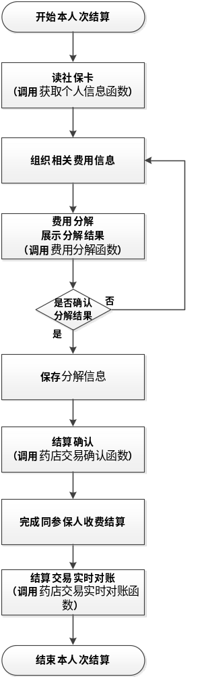

持卡自主购药类退费
对于参保人在药店系统完成的持卡自主购药类交易可进行持卡退费，医保系统仅支持完全退费。
每人次持卡自主购药退费的基本处理流程如下：
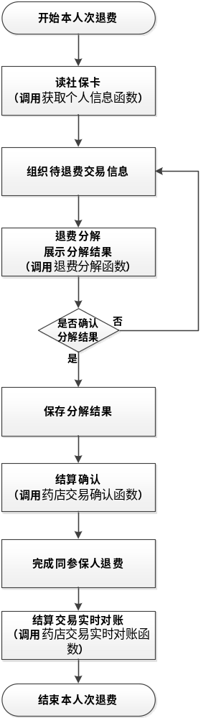

持卡外配处方结算
参保人持社保卡在药店系统完成其外配处方的结算，药店系统根据医院开具的电子化外配处方采集相应的药品明细费用，相关费用按相应政策进行个人医保待遇累计，由医保基金，个人账户及现金分摊结算（个人应付部分系统优先使用个人账户）。主要分为外配处方配药及外配处方收费两个系统处理部分，药店系统可根据自身系统实际情况分为外配处方配药模块及外配处方收费模块分别处理，也可将外配处方配药及外配处方收费在一个系统模块中顺序处理。
- 外配处方配药：
参保人持社保卡在药店系统中将医院开具的电子化外配处方进行配药，调用医保接口获取当前有效的外配处方信息，根据电子处方信息采集药店实际配药的药品名称，规格，单位，单价，数量等信息，并根据实际售出的药品规格，单位，换算率计算实际用药天数。配药的药品明细范围仅限外配处方中涉及的药品，配药种类只能小于等于外配处方的药品种类（详细要求参见《附录二 处方诊断及明细信息相关校验规则》）。
每人次持卡外配处方配药的基本处理流程如下：
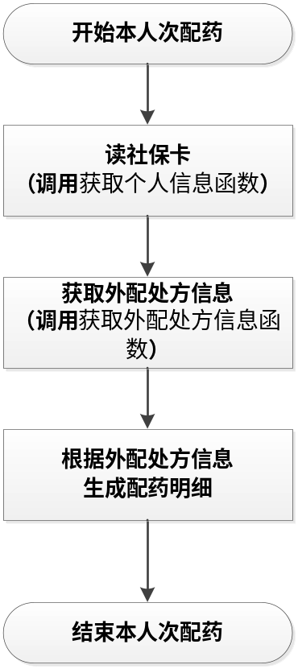

- 外配处方收费：
参保人持社保卡对已配药的药品明细进行收费结算，必须按接口要求传入对应的外配处方的处方诊断信息，（详细要求参见《附录二 处方诊断及明细信息相关校验规则》）
每人次持卡外配处方收费的基本处理流程如下：

持卡外配处方退费
对于参保人在药店系统完成的持卡外配处方结算交易可进行持卡退费，医保系统仅支持完全退费。
每人次持卡外配处方退费的基本处理流程如下：

票据打印
对参保人持卡自主购药结算或外配处方结算成功的交易进行医保票据打印，调用核心组件的“收据打印”函数，由核心组件驱动打印机打印出相应票据，可结算时打印也可事后补打。

电子就医凭证应用
获取人员信息增加了电子就医凭证的支持，药店系统自行获取码值，传入接口获取对应的人员信息后，进行后续业务流程，医保相关所有业务操作，均支持电子就医凭证。
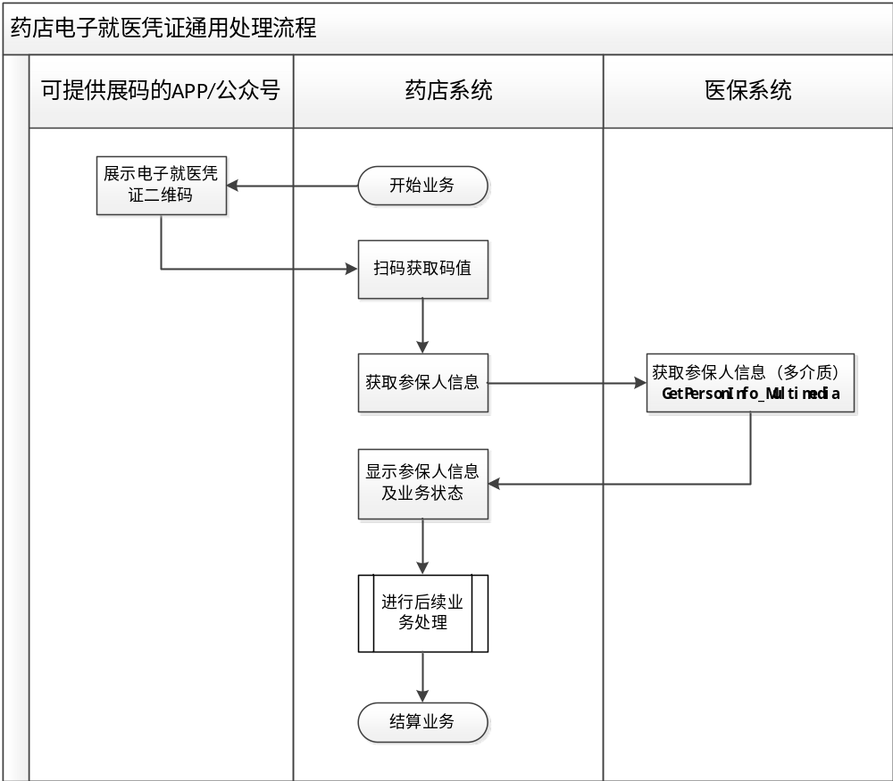

系统一致性处理
由于医保系统和药店系统为两个异构独立系统，系统在交易确认提交时无法直接进行事务一致性控制，必须通过发起端进行状态控制，以达到事务一致性的目的，确保医保结算交易在医保系统及药店系统的对应性，避免由于系统异常导致医保交易被重复提交或医保交易丢失的情况。

结算事务处理
系统一致性处理需要药店系统在所有交易提交的过程中进行相应控制，涉及持卡自主购药结算，持卡自主购药退费，持卡外配处方结算，持卡外配处方退费。
事务一致性处理的核心是药店系统增加一个挂起的系统状态，该状态为系统处理的中间状态，在挂起状态下，既不能进入后续的流程处理，也不能返回之前的流程处理，相当于交易被锁定，为避免数据丢失，必须在获取到医保系统的回退成功的后，再将该状态解除进行交易回滚，其余各种系统情况均不能解除。对于 其基本处理流程如下：
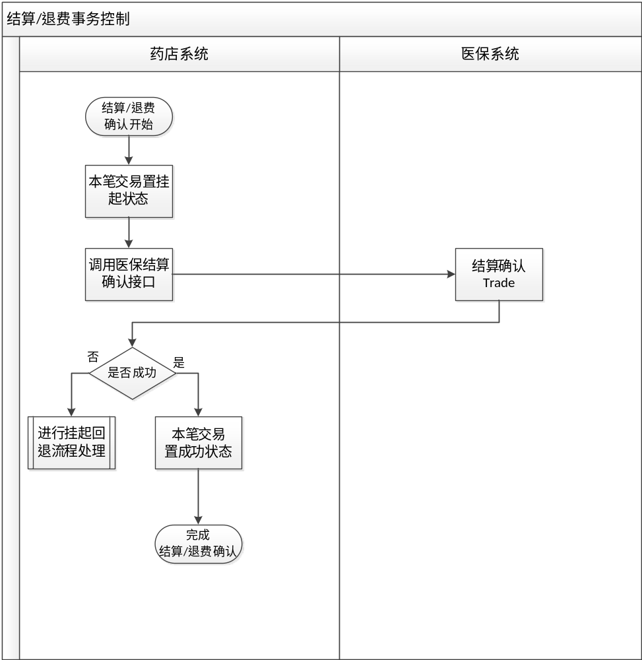

挂起回退
当药店系统提交持卡自主购药或外配处方交易（即调用核心组件“药店交易确认”接口函数）后，如果函数返回错误，或系统发生异常流程中断，均需要进行挂起回退处理。
药店系统应提供挂起回退功能，对于医保结算未成功的交易调用“交易挂起回退”函数进行交易回滚处理，其处理流程如下：
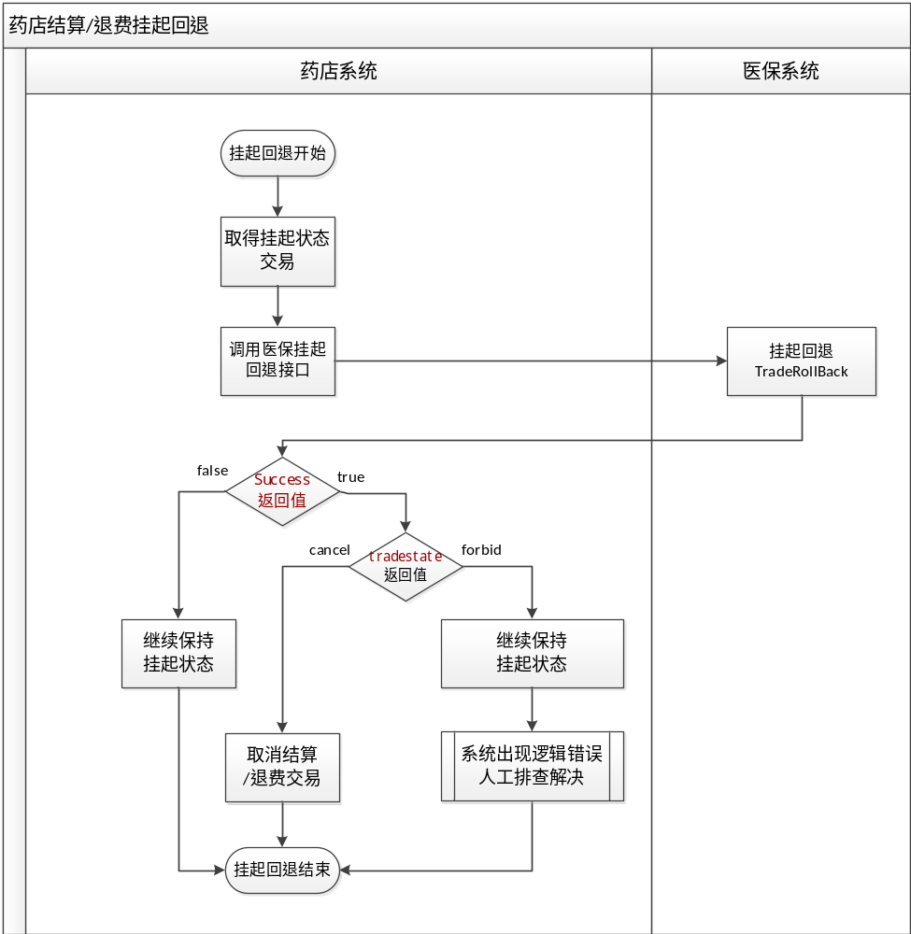

交易实时对账
药店系统结算成功后，务必及时同医保系统对账，交易实时对账不需要进行事务控制，医保系统已进行兼容处理，支持药店系统重复调用。药店系统应具备自动服务，对已结算成功，交易实时对账未成功时可延时重试，对账成功表示该笔交易已经过相互确认，成为正式落地的交易，不允许再进行挂起回退。

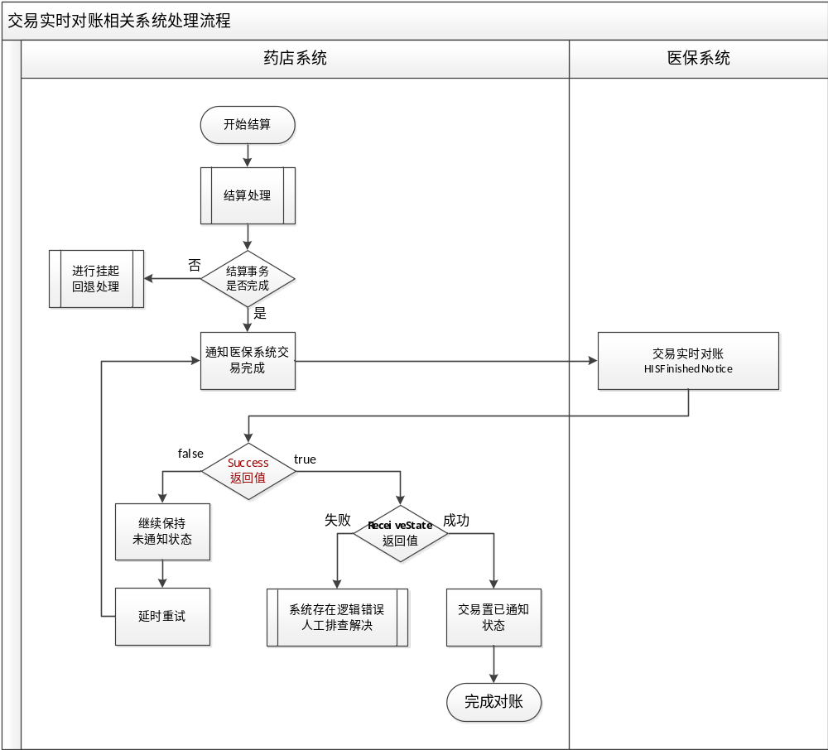

接口文件

约定
文件接口采用文本文件的方式，与原住院接口和药店数据上传接口一致。文本文件中各字段间以“|”分隔，文本的一行对应一条数据，每行文本之间以换行符（0D0A、\r\n）分隔。
示例：
- 结尾字段为空的例子：
3||140150416010101|卡托普利片|0|0101|A01|12.500mg|片|2.4200|1|2.4200|
20020412102122|
- 结尾字段非空的例子：
3||140150416010101|卡托普利片|0|0101|A01|12.500mg|片|0.1125|1|0.1125|20020412|0
- 中间字段为空的例子：
3|D123456||卡托普利片|0|||12.500mg|片|2.42|1|2.42|20020412|0
文件格式说明分为三部分：“说明”部分、“文件名”部分和“文件格式”部分。其中“文件格式”用表格来表示。在“文件格式”表格的“说明”字段中，所有指定的标准请参照附录中“北京地方标准体系”；在“类型” 字段中为Number的数据项，所对应“最大长度”字段中的前一个数字为数字位（不包括小数点）最大长度，后一个数字为小数位最大长度。例如N(8,2)表明其整数位最大为6位，小数位最大为2位，即最大可为999999.99；字符型的数据项，其字符长度是按1个汉字1个字符计算。

数据接口内容
- 导入文件：由药店系统生成，导入到医保药店外挂系统中的文件。
- 导出文件：由医保医院端业务组件生成，从医保医院端业务组件中导出的文件。接口文件列表如下：
文件分类 |  | 文件名称 | 说明
导入文件 | 药店药品目录导入 | yp.in | 药品导入文件
导出文件 | 医保目录对照导出 | yp.out | 药品导出文件
导出文件 | 字典导出 | zddc.out | 相关字典导出文件
导出文件 | 药店结算交易信息导出 | mzjsjyxx.out | 药店实时结算交易信息导出文件
导出文件 | 药店结算明细信息导出 | mzjsmxxx.out | 药店实时结算明细信息导出文件
导出文件 | 药店诊断信息导出文件 | mzjsjyzdxx.out | 药店实时结算诊断信息导出文件

数据接口文件格式

目录对照导入文件
- 药品导入文件：
文件名：yp.in
说明：将药店系统中当前药品目录信息生成该文件。
序号 | 数 据 项 | 类 型 | 最大长度 | 说明
1 | 药店系统药品编码 | VARCHAR | 40 | 非空，不可重复
2 | 药店系统药品名称 | VARCHAR | 100 | 非空
3 | 对照的药品编码 | VARCHAR | 50 | 药店系统系统未做对照则为空 ,如果不为空，则业务组件会将此对照关系予以继承。
4 | 规格 | VARCHAR | 40 | 可空
5 | 计量单位 | VARCHAR | 20 | 可空
6 | 单价 | NUMBER | 10,4 | 可空
7 | 药品批准文号 | VARCHAR | 20 | 可空

目录对照导出文件
- 药品导出文件
文件名：yp.out
说明：
序号 | 数 据 项 | 类 型 | 最大长度 | 说明
1 | 药店系统药品编码 | VARCHAR | 40 | 非空
2 | 药店系统药品名称 | VARCHAR | 100 | 非空
3 | 对照的医保药品编码 | VARCHAR | 50 | 非空
4 | 对照的医保药品名称 | VARCHAR | 100 | 非空
5 | 剂型 | VARCHAR | 20 | 可空
6 | 规格 | VARCHAR | 40 | 可空
7 | 计量单位 | VARCHAR | 20 | 可空
8 | 单价 | NUMBER | 12,4 | 可空
9 | 收费等级 | VARCHAR | 4 | 非空
10 | 收费类别 | VARCHAR | 8 | 非空
11 | 备注 | VARCHAR | 250 | 可空
12 | 药品批准文号 | VARCHAR | 20 | 可空

字典导出文件
- 字典导出文件
文件名：zddc.out
序号 | 数 据 项 | 类 型 | 最大长度 | 说明
1 | 字典类型编码 | VARCHAR | 20
2 | 字典类型名称 | VARCHAR | 40
3 | 字典编码 | VARCHAR | 20
4 | 字典名称 | VARCHAR | 40

药店结算交易信息导出文件
- 药店结算交易信息导出文件
文件名：ydjsjyxx.out
序号 | 数据项名称 | 类型 | 最大长度 | 必填字段 | 可否重复 | 说明
1 | 医保交易流水号 | C | 24 | 是 | 否 | 由医保系统生成，格式为：医疗机构代码（8左对齐）＋分支机构号(2右对齐)＋6位系统日期（如070308）+6位序号
2 | 社保卡卡号 | C | 12 | 是 | 可 | 社保卡卡号
3 | 医保应用号 | C | 12 | 是 | 可 | 原来的医保手册号，医保身份的唯一标识
4 | 患者姓名 | C | 20 | 是 | 可 | 病人姓名
5 | 收费单据号 | C | 20 | 是 | 否 | 收据号，由财政局、税务局和部队统一制定  医疗类别为挂号时可以为空
6 | 交易日期/时间 | DT | 14 | 是 | 可 | 交易时间。格式为：YYYYMMDDHHMMSS
7 | 医疗类型 | C | 2 | 是 | 可 | 参见标准AKA130， 11普通药店，17药店挂号，18急诊挂号，19普通急诊
8 | 费用总金额 | N | 10,2 | 是 | 可
9 | 基金支付金额 | N | 10,2 | 是 | 可
10 | 现金支付金额 | N | 10,2 | 是 | 可
11 | 个人账户支付金额 | N | 10,2 | 是 | 可
12 | 个人帐户余额 | N | 10,2 | 是 | 可
13 | 医保内总金额 | N | 10,2 | 是 | 可
14 | 医保外总金额 | N | 10,2 | 是 | 可
15 | 本次付起付线金额 | N | 10,2 | 是 | 可
16 | 个人自付2 | N | 10,2 | 是 | 可
17 | 门诊大额支付金额 | N | 10,2 | 是 | 可
18 | 门诊大额自付金额 | N | 10,2 | 是 | 可
19 | 超大额自付金额 | N | 10,2 | 是 | 可
20 | 补充保险支付金额 | N | 10,2 | 是 | 可
21 | 军残补助保险金额 | N | 10,2 | 是 | 可
22 | 公费医疗补充保险支付金额 | N | 10,2 | 是 | 可 | 2012年1月1日启用
23 | 西药 | N | 10,2 | 是 | 可 | 药店收据上的相应内容
24 | 中成药 | N | 10,2 | 是 | 可 | 药店收据上的相应内容
25 | 中草药 | N | 10,2 | 是 | 可 | 药店收据上的相应内容

药店结算明细信息导出文件
- 药店结算明细信息导出文件
文件名：mzjsmxxx.out
序号 | 数据项名称 | 类型 | 最大长度 | 必填字段 | 可否重复 | 说明
1 | 医保交易流水号 | C | 24 | 是 | 否
2 | 项目序号 | N | 9 | 是 | 可 | 顺序号
3 | 药店系统项目代码 | C | 40 | 是 | 可 | 药店药品编码
4 | 医保项目代码 | C | 40 | 否 | 可 | 药店药品医保编码（非医保项目可空）
5 | 医保项目名称 | C | 100 | 否 | 可 | 本医院项目名称（非医保项目可空）
6 | 外配处方明细流水号 | C | 40 | 否 | 否 | 持外配处方购药时，非空，且不能重复
7 | 项目类别 | N | 3 | 是 | 可 | 0药品
8 | 单价 | N | 10,4 | 是 | 可
8 | 数量 | N | 8,2 | 是 | 可 | 最多两位小数，适用于中药饮片需要精确到小数的情况
9 | 项目总金额 | N | 10,4 | 是 | 可 | 该项目总金额
10 | 医保内总金额 | N | 10,4 | 是 | 可
11 | 医保外总金额 | N | 10,4 | 是 | 可
12 | 个人自付2 | N | 10,4 | 是 | 可
13 | 分解状态 | N | 1 | 是 | 可 | 0正常，1不符合特殊标识，2医保目录内不存在，3对照错误，4不符合特殊定额管理要求，5未对照，6医保外处方
14 | 收费类别 | C | 4 | 是 | 可 | 参见标准AKA063
15 | 社区优惠金额 | N | 10,4
16 | 社区优惠比例 | N | 3 |  |  | 整数，如优惠10%，则表示为“10”

药店处方诊断信息导出文件
文件名：mzjsjyzdxx.out
序号 | 数据项名称 | 类型 | 最大长度 | 必填字段 | 可否重复 | 说明
1 | 医保交易流水号 | C | 24 | 是 | 可 | 由医保系统生成，格式为：医疗机构代码（8左对齐）＋分支机构号(2右对齐)＋6位系统日期（如070308）+6位序号
2 | 诊断序号 | C | 9 | 是 | 可 | 顺序号
3 | 本院科别 | C | 40 | 是 | 可 | 开具处方医院的本院科别
4 | 医保科别 | C | 40 | 是 | 可 | 就诊医保科别名称
5 | 科别代码 | C | 4 | 是 | 可 | 参见字典 BKC053
6 | 医生姓名 | C | 40 | 是 | 可 | 医师姓名
7 | 医师编码 | C | 20 | 是 | 可
8 | 诊断代码 | C | 20 | 是 | 可
9 | 诊断名称 | C | 82 | 是 | 可

接口函数

接口函数概述

系统环境
所有接口函数全部封装在核心组件中，由于涉及读卡器，密码键盘等硬件设备，每台操作终端必须安装核心组件客户端，并通过核心组件客户端配置工具，设置其服务端地址等相应参数。
调用核心组件接口函数前必须在操作终端连接读卡器。

约定
可扩展标记语言 (XML) 是一种提供数据描述格式的标记语言。该语言使跨越多个平台进行更准确的内容声明和获得更有意义的搜索结果变得更加容易。此外，XML 实现了表示与数据的分离。
XML 是为在 Web 上传送而进行优化了的 SGML 的子集。它是由万维网联合会 (W3C) 定义的。该标准化确保了结构化数据的统一性和相对于应用或供应商的独立性。
在本文的XML接口中，name属性作为注释使用，不作为正式传入传出的参数。如<Brithday name=”出生日期”’>其中“name=”出生日期””均为注释信息，不作为参数，必须使用节点名称读取相应信息，不能以节点个数及顺序确定取值内容。传入参数中节点内容不能包含半角单引号(‘)及竖线(|)。
COM：组件对象模型，一种以组件为发布单元的对象模型，这种模型是各软件组件可以用一种统一的方式进行交互。COM既提供了组件之间进行交互的规范，也提供了实现交互的环境，因为组件对象之间交互的规范不依赖于任何特定的语言，所以COM也可以是不3同语言协作开发的一种标准。
所有接口函数被调用后返回的“error”信息、“warning”信息应展示给操作员。
关于xml中state的结构及使用方式：
<state success="true">
<error no="****" info="************" />
<error no="****" info="************" />
<warning no="****" info="************" />
</state>
- state节点包括两类子节点<error>，<warning>其中属性no是信息编码，属性info是具体信息。
- <error>子节点用于显示操作的失败信息，当属性success="true"时，该操作成功，子节点中不会出现<error>子节点，当success="false"时该操作失败，则至少有一条<error>字节点，显示该操作的失败原因；
- <warning>子节点用于显示操作中一些需要操作员注意的事项，不论操作成功与否，都有可能出现<warning>子节点，且<warning>子节点可能是多条；

函数分类
函数分类表：
序号 | 分类 | 函数名称 | 函数英文名称 | 说明 | 适用范围
1 | 公用对象 | 初始化读卡设备 | Open | 初始化设备 | 进入药店系统系统
2 | 公用对象 | 关闭读卡设备 | Close | 关闭用卡设备 | 退出药店系统系统
3 | 药  店  实  时  结  算  方  法 | 获取个人信息_多介质 | GetPersonInfo_DSMultimedia | 获取个人信息 | 进入药店收费流程读取个人信息
4 | 药  店  实  时  结  算  方  法 | 费用分解 | Divide_Drugstore | 药店实时结算分解结果 | 药店实时结算结果反馈待确认
5 | 药  店  实  时  结  算  方  法 | 药店交易确认 | Trade_Drugstore | 确认药店实时结算结果，包括退费交易确认 | 确认药店交易分解和退费分解结果。
6 | 药  店  实  时  结  算  方  法 | 退费分解 | RefundmentDivide_Drugstore | 退费交易分解 | 药店退费重新分解
 | 药  店  实  时  结  算  方  法 | 交易实时对账 | HISFinishedNotice | 交易实时对账 | 结算收费后的交易由药店系统主动发起对账
 | 药  店  实  时  结  算  方  法 | 交易挂起回退 | TradeRollBack | 交易挂起回退 | 交易未收到结算成功时调用。
7 | 药  店  实  时  结  算  方  法 | 收据打印 | PrintInvoice_Drugstore | 药店收据打印及重打
8 | 查  询  类  方  法 | 初始化PB6输入输出格式 | InitPB6Env | 由于PB6 解析XML中的中文问题 使用Base 64 的方式 | PB 6的药店系统开发商使用
组件库提供交易的COM组件属性如下：
属性 | 值
Program ID | DrugCom.Pharmecy
COM ClassName | Pharmecy Class
Interface Type | Dual Interface

函数调用通用处理
所有接口函数调用的基本流程处理一致，如下所示：
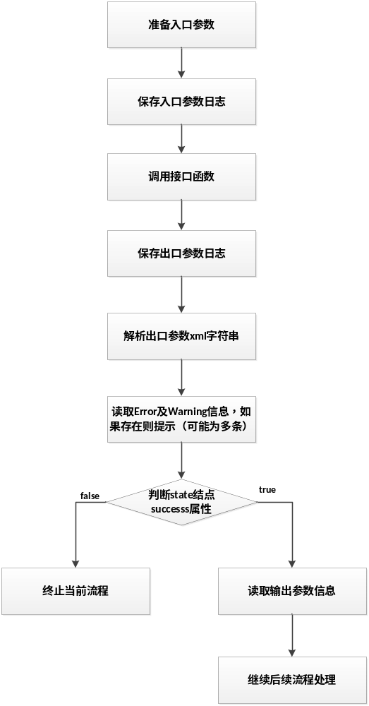

药店系统调用医保接口函数前必须先初始化读卡设备，初始化读卡设备在进入系统或相应模块时初始化一次即可，之后可以反复调用其余接口函数，不必反复初始化读卡设备，在结束业务退出系统时需要关闭读卡设备。其基本流程如下：
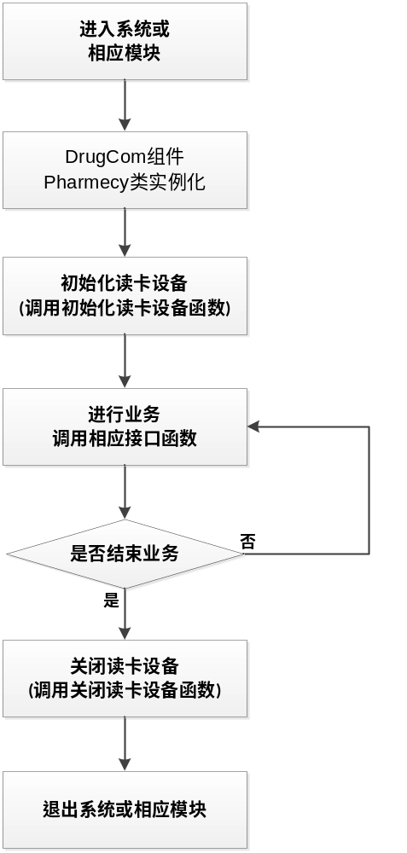

函数内容

公用函数

初始化读卡设备
函数名称：Open
参数：
输出参数：BSTR* Msg
状态返回值：HRESULT成功执行返回0，否则返回非零值并在输出参数中返回错误信息
<?xml version="1.0" encoding="utf16" standalone="yes" ?>
<root version="2.003">
<state success="true">
<error no="*****" info="************" />
<warning no="****" info="************" />
</state>
</root>

关闭读卡设备
函数名称：Close
参数：
输出参数：BSTR* Msg
状态返回值：HRESULT成功执行返回0，否则返回非零值并在输出参数中返回错误信息
返回的字符串格式如下：
<?xml version="1.0" encoding="utf16" standalone="yes" ?>
<root version="2.003">
<state success="true">
<error no="****" info="************" />
<warning no="****" info="************" />
</state>
</root>

药店实时结算交易对象的方法

获取个人信息 （该函数作废）
函数名称：GetPersonInfo_Drugstore
参数：
输入参数：BSTR QueryInfo 字符串
输出参数：BSTR* TreatmentInfo
状态返回值：HRESULT成功执行返回0，否则返回非零值
输入串格式：
<?xml version="1.0" encoding="utf16" standalone="yes" ?>
<root version="2.003">
<input name="输入部分">
<buymode name="购药方式 1、自主购药；2、外配处方购药"/>
</input>
</root>
数据类型：
序号 | 数据项 | 数据项名称 | 类型 | 最大长度 | 必填字段 | 可否重复 | 说明
1 | buymode | 购药方式 | C | 1 | 是 | 可 | 1、自主购药；2、外配处方购药
输出串格式：
<?xml version="1.0" encoding="utf16" standalone="yes" ?>
<root version="2.003">
<state success="true">
<error no="****" info="************" />
<error no="****" info="************" />
<warning no="****" info="************" />
</state>
<output name="输出部分">
<ic>
<card_no name="社保卡卡号"/>
<ic_no name="医保应用号"/>
<id_no name="公民身份号码"/>
<personname name="姓名"/>
<sex name="性别"/>
<birthday name="出生日期"/>
<fromhosp name="转诊医院编码" />
<fromhospdate name="转诊时限" />
<fundtype name="险种类型:老少,居民,职工,公疗" />
<isyt name="预提人员标示" />
<jclevel name="军残等级" />
<hospflag name="在院标示" />
.
.
.
</ic>
<net>
<persontype name="参保人员类别" />
<isinredlist name="是否在红名单"/>
<isspecifiedhosp name="本人定点医院状态 0:本地红名单，默认为本人定点医院； 1：是本人定点医院、A类医院、专科医院、中医医院；2：不是本人定点医院 3：转诊"/>
<ischronichosp name="是否本人慢病定点医院"/>
<personcount name="个人帐户余额" />
<chroniccode name="慢病编码"/>
</net>
</output>
</root>
数据类型：
序号 | 数据项 | 数据项名称 | 类型 | 最大长度 | 必填字段 | 可否重复 | 说明
 | card_no | 社保卡卡号 | C | 12 | 是 | 可 | 社保卡卡号
 | ic_no | 医保应用号 | C | 12 | 是 | 可 | 原来的医保手册号，医保身份的唯一标识
 | id_no | 公民身份证号 | C | 18 | 是 | 可 | 18位公民身份证号码
 | personname | 姓名 | C | 20 | 是 | 可 | 参保人姓名
 | sex | 性别 | N | 1 | 是 | 可 | 参见标准AAC004
 | birthday | 出生日期 | D | 8 | 是 | 可 | 参保人出生日期
 | fromhosp | 转诊医院编码 | C | 8 | 否 | 可 | 药店转诊的医院编码
 | fromhospdate | 转诊时限 | D | 8 | 否 | 可 | 药店转诊的截止日期
 | persontype | 参保人员类别 | C | 3 | 是 | 可 | 参见AKC021
 | isinredlist | 是否在红名单 | C | 5 | 是 | 可 | true：在红名单  false：不在红名单
 | isspecifiedhosp | 是否本人定点医院 | C | 1 | 是 | 可 | 0：本地红名单，默认为本人定点医院； 1：是本人定点医院、A类医院、专科医院、中医医院；2：不是本人定点医院 3：转诊医院
 | ischronichosp | 是否本人慢病定点医院 | C | 5 | 是 | 可 | true：本人慢病定点医院  false：非本人慢病定点医院
 | personcount | 个人帐户余额 | N | 10，2 | 是 | 可 | 个人帐户的余额
 | chroniccode | 慢病编码 | C | 50 | 否 | 可 | 慢病管理的编码组
 | fundtype | 险种类型 | C | 4 | 是 | 可 | 参见标准BAE059
 | isyt | 预提人员标识 | N | 1 |  |  | 0：普通人员；  1：预提人员
 | jclevel | 军残等级 | N | 1 |  |  | 0：不享受伤残待遇  1：享受一级伤残待遇  2：享受二级伤残待遇  3：享受三级伤残待遇  4：享受四级伤残待遇  5：享受五级伤残待遇  6：享受六级伤残待遇
 | hospflag | 在院标识 | N | 1 |  |  | 0：未住院状态  1：住院状态  2：急诊留观  3：家庭病床;  4: 住院计划生育手术  41：工伤保险住院状态  51：生育保险住院状态
19 | civil_flag | 民政救助标识 | C | 2 | 是 | 可 | 0 非民政救助人员；  1 民政救助人员

获取个人信息_多介质
函数名称：GetPersonInfo_DSMultimedia
参数：
输入参数：BSTR QueryInfo 字符串
输出参数：BSTR* TreatmentInfo
状态返回值：HRESULT成功执行返回0，否则返回非零值
输入串格式：
<?xml version="1.0" encoding="UTF-16" standalone="yes"?>
<root version="1.00.0333">
<input>
<buymode>1</buymode>
<multiclass>2</multiclass>
<QRcode>4243697954468339353600000000</QRcode>
<businessType>12345</businessType>
<termId>1234567890123456789012345678901234567890</termId>
<termIp>12345678901..234567890123456789012345678</termIp>
<operatorId>12345678901234567890</operatorId>
<operatorName>系统使用</operatorName>
<officeId>12345678901234567890</officeId>
<officeName>系统使用部门</officeName>
</input >
</root>
数据类型：
序号 | 数据项 | 数据项名称 | 类型 | 最大长度 | 必填字段 | 可否重复 | 说明
1 | buymode | 购药方式 | C | 1 | 是 | 可 | 1、自主购药；2、外配处方购药
2 | multiclass | 就医凭证类型 | C | 1 | 是 | 可 | 1：医保卡；2:电子就医凭证二维码；3、专用终端采集设备。
3 | QRcode | 二维码信息 | C | 300 | 否 | 可 | 当参保人持电子就医凭证就医时，HIS传入扫描二维码对应的码值信息。当就医凭证类型为2时，必填。
4 | businessType | 用码业务类型 | C | 5 | 否 | 可 | 就医凭证类型为电子就医凭证时，本数据项不能为空；具体内容参见附录一：1.12。
5 | termId | 终端号 | C | 40 | 否 | 可 | 就医凭证类型为电子就医凭证时，本数据项不能为空。
6 | termIp | 终端系统IP地址 | C | 40 | 否 | 可 | 就医凭证类型为电子就医凭证时，本数据项不能为空。
7 | operatorId | 系统使用者工号或自助终端终端号 | C | 20 | 否 | 可 | 就医凭证类型为电子就医凭证时，本数据项不能为空。
8 | operatorName | 系统使用都名称或自助终端名称 | C | 30 | 否 | 可 | 就医凭证类型为电子就医凭证时，本数据项不能为空。
9 | officeId | 系统使用部门编号 | C | 20 | 否 | 可 | 就医凭证类型为电子就医凭证时，本数据项不能为空。
10 | officeName | 系统使用部门名称 | C | 30 | 否 | 可 | 就医凭证类型为电子就医凭证时，本数据项不能为空。
输出串格式：
<?xml version="1.0" encoding="utf16" standalone="yes" ?>
<root version="2.003">
<state success="true">
<error no="****" info="************" />
<error no="****" info="************" />
<warning no="****" info="************" />
</state>
<output name="输出部分">
<ic>
<card_no name="社保卡卡号"/>
<ic_no name="医保应用号"/>
<id_no name="公民身份号码"/>
<personname name="姓名"/>
<sex name="性别"/>
<birthday name="出生日期"/>
<fromhosp name="转诊医院编码" />
<fromhospdate name="转诊时限" />
<fundtype name="险种类型:老少,居民,职工,公疗" />
<isyt name="预提人员标示" />
<jclevel name="军残等级" />
<hospflag name="在院标示" />
.
.
.
</ic>
<net>
<persontype name="参保人员类别" />
<isinredlist name="是否在红名单"/>
<isspecifiedhosp name="本人定点医院状态 0:本地红名单，默认为本人定点医院； 1：是本人定点医院、A类医院、专科医院、中医医院；2：不是本人定点医院 3：转诊"/>
<ischronichosp name="是否本人慢病定点医院"/>
<personcount name="个人帐户余额" />
<chroniccode name="慢病编码"/>
.
.
.
</net>
</output>
</root>
数据类型：
序号 | 数据项 | 数据项名称 | 类型 | 最大长度 | 必填字段 | 可否重复 | 说明
 | card_no | 社保卡卡号 | C | 12 | 是 | 可 | 社保卡卡号
 | ic_no | 医保应用号 | C | 12 | 是 | 可 | 原来的医保手册号，医保身份的唯一标识
 | id_no | 公民身份证号 | C | 18 | 是 | 可 | 18位公民身份证号码
 | personname | 姓名 | C | 20 | 是 | 可 | 参保人姓名
 | sex | 性别 | N | 1 | 是 | 可 | 参见标准AAC004
 | birthday | 出生日期 | D | 8 | 是 | 可 | 参保人出生日期
 | fromhosp | 转诊医院编码 | C | 8 | 否 | 可 | 药店转诊的医院编码
 | fromhospdate | 转诊时限 | D | 8 | 否 | 可 | 药店转诊的截止日期
 | persontype | 参保人员类别 | C | 3 | 是 | 可 | 参见AKC021
 | isinredlist | 是否在红名单 | C | 5 | 是 | 可 | true：在红名单  false：不在红名单
 | isspecifiedhosp | 是否本人定点医院 | C | 1 | 是 | 可 | 0：本地红名单，默认为本人定点医院； 1：是本人定点医院、A类医院、专科医院、中医医院；2：不是本人定点医院 3：转诊医院
 | ischronichosp | 是否本人慢病定点医院 | C | 5 | 是 | 可 | true：本人慢病定点医院  false：非本人慢病定点医院
 | personcount | 个人帐户余额 | N | 10，2 | 是 | 可 | 个人帐户的余额
 | chroniccode | 慢病编码 | C | 50 | 否 | 可 | 慢病管理的编码组
 | fundtype | 险种类型 | C | 4 | 是 | 可 | 参见标准BAE059
 | isyt | 预提人员标识 | N | 1 |  |  | 0：普通人员；  1：预提人员
 | jclevel | 军残等级 | N | 1 |  |  | 0：不享受伤残待遇  1：享受一级伤残待遇  2：享受二级伤残待遇  3：享受三级伤残待遇  4：享受四级伤残待遇  5：享受五级伤残待遇  6：享受六级伤残待遇
 | hospflag | 在院标识 | N | 1 |  |  | 0：未住院状态  1：住院状态  2：急诊留观  3：家庭病床;  4: 住院计划生育手术  41：工伤保险住院状态  51：生育保险住院状态
19 | civil_flag | 民政救助标识 | C | 2 | 是 | 可 | 0 非民政救助人员；  1 民政救助人员

费用分解
函数名称：Divide_Drugstore
参数：
输入参数：BSTR DivideInfo
输出参数：BSTR* DivideResult
状态返回值：HRESULT成功执行返回0，否则返回非零值
输入串格式：
< <?xml version="1.0" encoding="utf16" standalone="yes" ?>
<root version="2.003" sender="capinfo">
<input>
<tradeinfo>
<curetype name="就诊类型，11药店，19急诊"/>
<buymode name="购药方式 1：自动购药；2：外配处方药方"/>
<feeno name="收费单据号"/>
<operator name=”收费员”/>
</tradeinfo>
<recipearray>
<recipe>
<diagnoseno name="诊断序号" />
<recipeno name="处方序号" />
<recipedate name="处方日期时间" />
<diagnosename name="诊断名称" />
<diagnosecode name="诊断编码" />
<medicalrecord name="病历信息" />
<sectioncode name="就诊科别代码" />
<sectionname name="就诊科别名称" />
<hissectionname name="本院就诊科别名称" />
<drid name="医师编号" />
<drname name="医师姓名" />
<recipetype name="处方类别" />
<helpmedicineflag name=”代开药标识”/>
<remark name=”备注”/>
<registertradeno name="挂号交易流水号"/>
<billstype name="单据类型" />
<EX_RECIPE_ID name="外配处方流水号" />
</recipe>
</recipearray>
<feeitemarray>
<feeitem itemno="项目序号" recipeno="处方序号" hiscode="药店系统项目代码" itemname=" 药店系统项目名称" itemtype="项目类别" unitprice="单价" count="数量" fee="项目总金额" dose="剂型" specification="规格" unit="单位" howtouse="用法" dosage="单次用量" packaging="包装单位" minpackage="最小包装" conversion="换算率" days="天数" drugsafetycode =”药监码” EX_RECIPE_DETAIL_NO =”外配处方明细流水号”/>
</feeitemarray>
</input>
</root>
数据类型：
输入参数：
交易信息（tradeinfo）
序号 | 数据项 | 数据项名称 | 类型 | 最大长度 | 必填字段 | 可否重复 | 说明
1 | curetype | 医疗类别 | C | 2 | 是 | 可 | 参见标准AKA130， 11药店/门诊，19急诊  自主购药分解时传入11  外配处方分解时传入11，19  取值须在字典范围内，且严禁使用汉字。  多张外配处方医疗类别必须一致。
2 | buymode | 购药方式 | C | 2 | 是 | 可 | 1：自主购药类（含药品，医疗器械，耗材）；2：外配处方购药；  取值须在字典范围内，且严禁使用汉字。
3 | feeno | 收费单据号 | C | 20 | 否 | 否 | 收据号，由财政局、税务局和部队统一制定；
4 | operator | 收费员 | C | 20 | 否 | 可 | 收费操作员的姓名或者工号，可为空；
处方信息（recipe）
序号 | 数据项 | 数据项名称 | 类型 | 最大长度 | 必填字段 | 可否重复 | 说明
1 | recipeno | 处方序号 | C | 20 | 是 | 可 | 多处方收费的处方序号
2 | diagnoseno | 诊断序号 | C | 9 | 是 | 可 | 顺序号
3 | recipedate | 处方日期/时间 | DT | 14 | 是 | 可 | 参见标准AKC221
4 | recipetype | 处方类别 | C | 1 | 是 | 可 | 1：医保内处方；2：医保外处方
5 | diagnosename | 诊断名称 | C | 82 | 否 | 可 | 与编码对应的诊断名称
6 | diagnosecode | 诊断编码 | C | 20 | 否 | 可 | 采用ICD国际诊断标准，或采用ICPC诊断标准，包括社区慢病诊断编码
7 | medicalrecord | 病历信息 | C | 800 | 否 | 可 | 药店系统能采集的所有本次就诊的门诊病历信息。
8 | sectioncode | 就诊科别代码 | C | 4 | 否 | 可 | 参见字典 BKC053
9 | sectionname | 就诊科别名称 | C | 40 | 否 | 可 | 就诊科别名称
10 | hissectionname | 本院就诊科别名称 | C | 40 | 否 | 可 | 开具处方医院的本院科别
11 | drname | 医师姓名 | C | 40 | 否 | 可 | 医师姓名
12 | drid | 医师编码 | C | 20 | 否 | 可
14 | registertradeno | 挂号交易流水号 | C | 22 | 否 | 可 | 外配处方购药时以下载的外配处方中的信息为准。  自主购药方式则为空。
15 | billstype | 单据类型 | C | 1 | 否 | 可 | 门诊医生诊治期间开具的各种单据类型； 2-西药或中成药处方；4-中草药处方；
16 | EX_RECIPE_ID | 外配处方流水号 | 24 | 否 | 可 |  | 药店持外配处方购药时必传。自主购药方式则为空。
明细信息（feeitem）

序号 | 数据项 | 数据项名称 | 类型 | 最大长度 | 必填字段 | 可否重复 | 说明
1 | itemno | 项目序号 | N | 9 | 是 | 可 | 顺序号
2 | recipeno | 处方序号 | C | 20 | 是 | 可 | 多处方收费的处方序号
3 | hiscode | 药店系统项目代码 | C | 40 | 是 | 可 | 本条明细为药品时传入在业务组件中登记的药店系统的药品编码  为医用器械/耗材时传入27位国家贯标耗材编码
4 | itemname | 药店系统项目名称 | C | 100 | 是 | 可 | 本医院项目名称
5 | itemtype | 项目类别 | N | 3 | 是 | 可 | 0药品 3医用器械/耗材
6 | unitprice | 单价 | N | 10,4 | 是 | 可 | 最多四位小数
7 | count | 数量 | N | 10,2 | 是 | 可 | 最多两位小数，适用于中药饮片需要精确到小数的情况
8 | fee | 项目总金额 | N | 10,4 | 是 | 可 | 该项目总金额
9 | dose | 剂型 | C | 6 | 否 | 可 | 参见字典，取值须在字典范围内，且严禁使用汉字。
10 | specification | 规格 | C | 40 | 否 | 可
11 | unit | 单位 | C | 20 | 否 | 可
12 | howtouse | 用法（用药频次） | C | 3 | 否 | 可 | 参见字典 BKC229  药品非空，诊疗服务设施可空  取值须在字典范围内，且严禁使用汉字。
13 | dosage | 单次用量 | C | 20 | 否 | 可 | 药品非空，诊疗服务设施可空  （数值型，含小数点最大20位）
14 | packaging | 包装单位 | C | 10 | 否 | 可 | 药店零售包装单位，药品非空，诊疗服务设施可空
15 | minpackage | 最小包装 | C | 10 | 否 | 可 | 最小（住院）零售包装单位，药品非空，诊疗服务设施可空
16 | conversion | 换算率 | C | 10 | 否 | 可 | 包装单位与最小包装单位之间的换算率，药品非空，诊疗服务设施可空； （数值型，含小数点最大10位）
17 | days | 用药天数 | N | 8 | 否 | 可 | 药品非空，诊疗服务设施可空
18 | drugsafetycode | 药监码 | C | 1000 | 否 | 否 | 如药品数量大于1，则监管码间以“，”隔开。
19 | EX_RECIPE_DETAIL_NO | 外配处方明细流水号 | C | 26 | 否 | 可 | 自主购药：为空；  外配处方购药：  以下载的外配处方中的信息为准。
（注意：多诊断时，处方信息应该为多条记录，处方序号相同，诊断序号不同，一个诊断名称对应一个诊断编码。）
输出串格式：
< <?xml version="1.0" encoding="utf16" standalone="yes" ?>
<root version="2.003">
<state success="true">
<error no="****" info="************" />
<error no="****" info="************" />
<warning no="****" info="************" />
</state>
<output name="输出部分">
<tradeinfo>
<tradeno name="药店交易流水号"/>
<feeno name="收费单据号"/>
<tradedate name="交易日期"/>
</tradeinfo>
<feeitemarray>
<feeitem itemno="项目序号" recipeno="处方序号" hiscode=" 药店系统项目代码" itemcode="医保项目代码" itemname="医保项目名称" itemtype="项目类别" unitprice="单价" count="数量fee="项目总金额” feein="医保内总金额" feeout="医保外总金额" selfpay2="个人自付2" state="分解状态" fee_type="收费类别" preferentialfee="社区优惠金额" preferentialscale="社区优惠比例" approval_number=”药品批准文号” EX_RECIPE_DETAIL_NO=”外配处方明细流水号”/>
</feeitemarray>
<sumpay>
<feeall name="费用总金额"/>
<fund name="基金支付" />
<cash name="现金支付" />
<personcountpay name="个人帐户支付" />
</sumpay>
<payinfo>
<fee name="费用总金额"/>
<feein name="医保内用"/ >
<feeout name="医保外费用"/>
<payfirst name="本次付起付线金额"/ >
<selfpay2 name="个人自付2"/>
<bigpay name="药店大额支付金额"/>
<bigselfpay name="药店大额自付金额"/>
<outofbig name="超大额自付金额"/>
<bcpay name="补充保险支付" />
<jcbz name="军残补助保险支付" />
.
.
.

</payinfo>
<medicatalog>
<medicine name="西药"/>
<tmedicine name="中成药"/>
<therb name="中草药"/>
</medicatalog>
</output>
</root>
输出参数：
交易信息（tradeinfo）
序号 | 数据项 | 数据项名称 | 类型 | 最大长度 | 必填字段 | 可否重复 | 说明
1 | tradeno | 药店交易流水号 | C | 24 | 是 | 否
2 | feeno | 收费单据号 | C | 20 | 是 | 否 | 收据号，财政局统一制定
3 | tradedate | 交易日期时间 | DT | 14 | 是 | 可 | 交易时间。格式为：YYYYMMDDHHMMSS
明细分解信息（feeitem）

序号 | 数据项 | 数据项名称 | 类型 | 最大长度 | 必填字段 | 可否重复 | 说明
1 | itemno | 项目序号 | N | 9 | 是 | 可 | 顺序号
2 | recipeno | 处方序号 | C | 20 | 是 | 可 | 多处方收费的处方序号
3 | hiscode | 药店系统项目代码 | C | 40 | 是 | 可 | 药品、诊疗项目或服务设施编码
4 | itemcode | 医保项目代码 | C | 40 | 否 | 可 | 药品、诊疗项目或服务设施医保编码（非医保项目可空）
5 | itemname | 医保项目名称 | C | 100 | 否 | 可 | 本医院项目名称（非医保项目可空）
6 | itemtype | 项目类别 | N | 3 | 是 | 可 | 0药品 1诊疗项目 2服务设施
7 | unitprice | 单价 | N | 10,4 | 是 | 可
8 | count | 数量 | N | 8,2 | 是 | 可 | 最多两位小数，适用于中药饮片需要精确到小数的情况
9 | fee | 项目总金额 | N | 10,4 | 是 | 可 | 该项目总金额
10 | feein | 医保内总金额 | N | 10,4 | 是 | 可 | 如：医保内金额=0则为全自付  医保外金额=0则为无自付  其他为有自付
11 | feeout | 医保外总金额 | N | 10,4 | 是 | 可 | 如：医保内金额=0则为全自付  医保外金额=0则为无自付  其他为有自付
12 | selfpay2 | 个人自付2 | N | 10,4 | 是 | 可
13 | state | 分解状态 | N | 1 | 是 | 可 | 0正常，1不符合特殊标识，2医保目录内不存在，3对照错误，4不符合特殊定额管理要求，5未对照，6医保外处方
14 | fee_type | 收费类别 | C | 4 | 是 | 可 | 参见标准AKA063
15 | preferentialfee | 社区优惠金额 | N | 10,4
16 | preferentialscale | 社区优惠比例 | N | 3 |  |  | 整数，如优惠10%，则表示为“10”
17 | approval_number | 药品批准文号 | C | 40 | 否 | 可
18 | EX_RECIPE_DETAIL_N | 外配处方明细流水号 | C | 26 | 否 | 可 | 与外配处方明细中的相关内容进行匹配。医院不上传该字段。
汇总支付信息（sumpay）

序号 | 数据项 | 数据项名称 | 类型 | 最大长度 | 必填字段 | 可否重复 | 说明
1 | feeall | 费用总金额 | N | 10,2 | 是 | 可
2 | fund | 基金支付金额 | N | 10,2 | 是 | 可
3 | cash | 现金支付金额 | N | 10,2 | 是 | 可
4 | personcountpay | 个人账户支付金额 | N | 10,2 | 是 | 可
支付信息（payinfo）
序号 | 数据项 | 数据项名称 | 类型 | 最大长度 | 必填字段 | 可否重复 | 说明
1 | fee | 费用总金额 | N | 10,2 | 是 | 可
2 | feein | 医保内总金额 | N | 10,2 | 是 | 可
3 | feeout | 医保外总金额 | N | 10,2 | 是 | 可
4 | payfirst | 本次付起付线金额 | N | 10,2 | 是 | 可
5 | selfpay2 | 个人自付2 | N | 10,2 | 是 | 可
6 | bigpay | 药店大额支付金额 | N | 10,2 | 是 | 可
7 | bigselfpay | 药店大额自付金额 | N | 10,2 | 是 | 可
8 | outofbig | 超大额自付金额 | N | 10,2 | 是 | 可
9 | bcpay | 补充保险支付金额 | N | 10,2 | 是 | 可
10 | jcbz | 军残补助保险金额 | N | 10,2 | 是 | 可
11 | big_ill_pay | 大病支付金额 | N | 10,2 | 是 | 可
12 | civil_pay | 民政救助支付金额 | N | 10,2 | 是 | 可
分类汇总信息（medicatalog）

序号 | 数据项 | 数据项名称 | 类型 | 最大长度 | 必填字段 | 可否重复 | 说明
1 | medicine | 西药 | N | 10,2 | 是 | 可 | 药店收据上的相应内容
2 | tmedicine | 中成药 | N | 10,2 | 是 | 可 | 药店收据上的相应内容
3 | therb | 中草药 | N | 10,2 | 是 | 可 | 药店收据上的相应内容

药店交易确认
函数名称：Trade_Drugstore
参数：
输出参数：BSTR* TradeResult
状态返回值：HRESULT成功执行返回0，否则返回非零值
输出串格式：
<?xml version="1.0" encoding="utf16" standalone="yes" ?>
<root version="2.003">
<state success="true">
<error />
<warning no="****" info="************" />
</state>
<output name="输出部分">
<personcountaftersub name="本次结算后个人账户余额"/>
<certid name="个人数字证书ID" />
<sign name="交易签名结果" />
</output>
</root>
数据类型
序号 | 数据项 | 数据项名称 | 类型 | 最大长度 | 必填字段 | 可否重复 | 说明
 | personcountaftersub | 本次结算后个人帐户余额 | N | 10,2 | 是 | 可
 | certid | 个人数字证书编码 | C | 50 | 否 | 可
 | sign | 交易数字签名 | C | 256 | 否 | 可

收据打印
函数名称：PrintInvoice_Drugstore
参数：
输入参数：
BSTR QueryInfo：XML字符串，具体格式见下表
输出参数：StateInfo：打印状态，是否发现该交易
状态返回值：HRESULT：成功执行返回0，否则返回非零值
输入串格式：
< <?xml version="1.0" encoding="utf16" standalone="yes" ?>
<root version="2.003" sender="capinfo">
<input>
<tradeno name = “交易流水号”/>
<invoiceno name = “收费单据号”/>
<businessinfo name =”业务流水号”/>
<hosptype name = “医疗机构类型”/>
</input>
</root>
数据类型
序号 | 数据项 | 数据项名称 | 类型 | 最大长度 | 必填字段 | 说明
1 | tradeno | 医保交易流水号 | C | 24 | 是
2 | invoiceno | 收费单据号 | C | 20 | 是 | 收据号，财政局统一制定
3 | businessinfo | 业务流水号 | C | 30 | 是 | 药店系统生成的流水号码
4 | hosptype | 医疗机构类型 | C | 30 | 是 | 医疗卫生机构类别
输出串格式：
<?xml version="1.0" encoding="utf16" standalone="yes" ?>
<root version="2.003">
<state success="true">
<error no="****" info="************" />
<warning no="****" info="************" />
</state>
<detailreprintflag name = “明细另行打印标识”/>
</root>
数据类型：
序号 | 数据项 | 数据项名称 | 类型 | 最大长度 | 必填字段 | 可否重复 | 说明
1 | detailreprintflag | 明细另行打印标识 | 1 | 1 | 是 | 可 | 通知药店系统是否需要另行打印明细；0：不需要，1：需要[此时，医保结算系统打印的药店发票中不包含任何费用明细]。

退费分解
函数名称：RefundmentDivide_Drugstore
参数：
输入参数：
BSTR TradeNo:交易流水号 字符串
BSTR Operator：收费员 字符串
状态返回值：HRESULT成功执行返回0，否则返回非零值
数据类型：
序号 | 数据项 | 数据项名称 | 类型 | 最大长度 | 必填字段 | 可否重复 | 说明
1 | tradeno | 原医保交易流水号 | C | 22 | 是 | 否 | 待退费交易的医保交易流水号
2 | operator | 收费员 | C | 20 | 否 | 可 | 收费操作员的姓名或者工号，可为空
输出串格式：
BSTR* DivideResult
<?xml version="1.0" encoding="utf16" standalone="yes" ?>
<root version="2.003">
<state success="true">
<error no="****" info="************" />
<error no="****" info="************" />
<warning no="****" info="************" />
</state>
<output name="输出部分">
<tradeinfo>
<tradeno name="药店交易流水号"/>
<ic_no name="医保应用号"/>
<curetype name="就诊类型"/>
<tradedate name="原交易就诊时间"/>
</tradeinfo>
<feeitemarray>
<feeitem itemno="项目序号" recipeno="处方序号" hiscode=" 药店系统项目代码" itemcode="医保项目代码" itemname="医保项目名称" itemtype="项目类别" unitprice="单价" count="数量fee="项目总金额” feein="医保内总金额" feeout="医保外总金额" selfpay2="个人自付2" state="分解状态" fee_type="收费类别" preferentialfee="社区优惠金额" preferentialscale="社区优惠比例" approval_number=”药品批准文号” EX_RECIPE_DETAIL_NO=”外配处方明细流水号”/>
</feeitemarray>
<sumpay>
<feeall name="费用总金额"/>
<fund name="基金支付" />
<cash name="现金支付" />
<personcountpay name="个人帐户支付" />
</sumpay>
<payinfo>
<fee name="费用总金额"/>
<feein name="医保内费用总金额"/>
<feeout name="医保外费用"/>
<payfirst name="本次付起付线"/>
<selfpay2 name="自付2"/>
<bigpay name="药店大额支付"/>
<bigselfpay name="药店大额自付"/>
<outofbig name="药店超封顶医保内费用"/>
<bcpay name="补充保险支付" />
<jcbz name="军残补助保险支付" />
.
.
.
</payinfo>
</output>
</root>

交易信息（tradeinfo）
数据类型
序号 | 数据项 | 数据项名称 | 类型 | 最大长度 | 必填字段 | 可否重复 | 说明
1 | tradeno | 药店交易流水号 | C | 22 | 是 | 否
2 | ic_no | 医保应用号 | C | 12 | 是 | 可 | 原来的医保手册号，医保身份的唯一标识
3 | curetype | 就诊类型 | C | 2 | 是 | 可 | 参见标准AKA130，目前只允许11普通门诊/药店
4 | tradedate | 原交易就诊日期时间 | C | 14 | 是 | 可 | 原交易就诊时间
明细分解信息（feeitem）
序号 | 数据项 | 数据项名称 | 类型 | 最大长度 | 必填字段 | 可否重复 | 说明
1 | itemno | 项目序号 | N | 9 | 是 | 可 | 顺序号
2 | recipeno | 处方序号 | C | 20 | 是 | 可 | 多处方收费的处方序号
3 | hiscode | 药店系统项目代码 | C | 40 | 是 | 可 | 药品、诊疗项目或服务设施编码
4 | itemcode | 医保项目代码 | C | 40 | 否 | 可 | 药品、诊疗项目或服务设施医保编码（非医保项目可空）
5 | itemname | 医保项目名称 | C | 100 | 否 | 可 | 本医院项目名称（非医保项目可空）
6 | itemtype | 项目类别 | N | 3 | 是 | 可 | 药品 1诊疗项目 2服务设施
7 | unitprice | 单价 | N | 10,4 | 是 | 可
8 | count | 数量 | N | 8,2 | 是 | 可 | 退费为负数；最多两位小数，适用于中药饮片需要精确到小数的情况。
9 | fee | 项目总金额 | N | 10,4 | 是 | 可 | 该项目总金额，退费为负数
10 | feein | 医保内总金额 | N | 10,4 | 是 | 可 | 退费为负数
11 | feeout | 医保外总金额 | N | 10,4 | 是 | 可 | 退费为负数
12 | selfpay2 | 个人自付2 | N | 10,4 | 是 | 可 | 退费为负数
13 | state | 分解状态 | N | 1 | 是 | 可 | 0正常，1不符合特殊标识，2医保目录内不存在，3对照4误，4不符合特殊定额管理要求，5未对照，6医保外处方
14 | fee_type | 收费类别 | C | 4 | 是 | 可 | 参见标准AKA063
15 | preferentialfee | 社区优惠金额 | N | 10,4 | 是 | 可
16 | preferentialscale | 社区优惠比例 | N | 3 | 是 | 可 | 整数，如优惠10%，则表示为“10”
17 | approval_number | 药品批准文号 | C | 40 | 否 | 可
18 | EX_RECIPE_DETAIL_N | 外配处方明细流水号 | C | 26 | 否 | 可 | 与外配处方明细中的相关内容进行匹配。
支付汇总信息（sumpay）
数据类型
序号 | 数据项 | 数据项名称 | 类型 | 最大长度 | 必填字段 | 可否重复 | 说明
1 | feeall | 费用总金额 | N | 10,2 | 是 | 可 | 退费为负数
2 | fund | 基金支付金额 | N | 10,2 | 是 | 可 | 退费为负数
3 | cash | 现金支付金额 | N | 10,2 | 是 | 可 | 退费为负数
4 | personcountpay | 个人账户支付金额 | N | 10,2 | 是 | 可 | 退费为负数
支付信息（payinfo）
数据类型
序号 | 数据项 | 数据项名称 | 类型 | 最大长度 | 必填字段 | 可否重复 | 说明
1 | fee | 费用总金额 | N | 10,2 | 是 | 可 | 退费为负数
2 | feein | 医保内总金额 | N | 10,2 | 是 | 可 | 退费为负数
3 | feeout | 医保外总金额 | N | 10,2 | 是 | 可 | 退费为负数
4 | payfirst | 本次付起付线 | N | 10,2 | 是 | 可 | 退费为负数
5 | selfpay2 | 自付2 | N | 10,2 | 是 | 可 | 退费为负数
6 | bigpay | 药店大额支付 | N | 10,2 | 是 | 可 | 退费为负数
7 | bigselfpay | 药店大额自付 | N | 10,2 | 是 | 可 | 退费为负数
8 | outofbig | 药店超封顶医保内费用 | N | 10,2 | 是 | 可 | 退费为负数
9 | bcpay | 补充保险支付 | N | 10,2 | 是 | 可 | 退费为负数
10 | jcbz | 军残补助保险支付 | N | 10,2 | 是 | 可 | 退费为负数
11 | big_ill_pay | 大病支付金额 | N | 10,2 | 是 | 可
12 | civil_pay | 民政救助支付金额 | N | 10,2 | 是 | 可

获取外配处方信息
函数名称：GetExRxInfo
参数：
输出参数：BSTR* ExRxListInfo
状态返回值：HRESULT成功执行返回0，否则返回非零值
输出串格式：
< <?xml version="1.0" encoding="utf16" standalone="yes" ?>
<root version="2.003" sender="capinfo">
<state success="true">
<error no="****" info="************" />
<error no="****" info="************" />
<warning no="****" info="************" />
</state>
<output>
<rxdiagnosisarray>
<rxdiagnosisinfo>
<icno name ="医保应用号"/>
<micode name="处方医院"/>
<rxno name="外配处方流水号"/>
<diagnoseno name="诊断序号" />
<recipedate name="处方日期时间" />
<recipetype name="处方类别）" />
<diagnosename name="诊断名称" />
<diagnosecode name="诊断编码" />
<medicalrecord name="病历信息" />
<sectioncode name="就诊科别代码" />
<sectionname name="就诊科别名称" />
<hissectionname name="本院就诊科别名称" />
<drid name="医师编号" />
<drname name="医师姓名" />
<drlevel name="医师职称" />
<registertradeno name="挂号交易流水号"/>
<billstype name="单据类型（1-挂号；2-西药或中成药处方；4-中草药处方；5-检验治疗；）" />
</rxdiagnosisinfo >
</rxdiagnosisarray>
<feeitemarray>
<feeitem icno ="医保应用号" rxno="外配处方流水号" rxitemno="外配处方明细流水号" itemcode="医保项目代码" hisname="药店系统项目名称" itemtype="项目类别" unitprice="单价" count="数量" fee="费用总金额" dose="剂型" specification="规格" unit="单位" howtouse="用法" dosage="单次用量" packaging="包装单位" minpackage="最小包装" conversion="换算率" days="天数" drugapprovalnumber =”药品批准文号”/>
</feeitemarray>
</output>
</root>

外配处方诊断信息（rxdiagnosisinfo）
数据类型：
序号 | 数据项 | 数据项名称 | 类型 | 最大长度 | 必填字段 | 可否重复 | 说明
1 | icno | 医保应用号 | C | 12 | 是 | 可 | 原来的医保手册号，医保身份的唯一标识
2 | micode | 处方医院 | C | 8 | 是 | 可 | 开具处方的定点医疗机构编码。
3 | rxno | 外配处方流水号 | C | 24 | 是 | 可 | 由医保核心组件生成，格式为：“RX”(2位)+医疗机构代码（8左对齐）＋分支机构号(2右对齐)＋6位系统日期（如070308）+6位序号。
4 | curetype | 医疗类别 | C | 2 | 是 | 可 | 11：门诊；19：急诊；
5 | isspecifiedhosp | 定点医院状态 | N | 2 | 是 | 可 | 1：是本人定点医院、A类医院、专科医院；  2：不是本人定点医院  3：转诊
6 | diagnoseno | 诊断序号 | C | 9 | 是 | 可 | 顺序号
7 | recipedate | 处方日期/时间 | DT | 14 | 是 | 可 | 参见标准AKC221
8 | recipetype | 处方类别 | C | 1 | 是 | 可 | 1：医保内处方2：医保外处方
9 | diagnosename | 诊断名称 | C | 82 | 否 | 可 | 与编码对应的诊断名称
10 | diagnosecode | 诊断编码 | C | 20 | 否 | 可 | 采用ICD国际诊断标准，或采用ICPC诊断标准，包括社区慢病诊断编码
11 | medicalrecord | 病历信息 | C | 800 | 否 | 可 | 本次就诊的门诊病历信息。
12 | sectioncode | 就诊科别代码 | C | 4 | 否 | 可 | 参见字典 BKC053
13 | sectionname | 就诊科别名称 | C | 40 | 否 | 可 | 就诊科别名称
14 | hissectionname | 医院本院就诊科别名称 | C | 40 | 否 | 可
15 | drname | 医师姓名 | C | 40 | 否 | 可 | 医师姓名
16 | drid | 医师编码 | C | 20 | 否 | 可
17 | drlevel | 医师职称 | C | 40 | 否 | 可
18 | registertradeno | 挂号交易流水号 | C | 22 | 否 | 可 | 本次外配处方开具对应的挂号交易流水号
19 | billstype | 单据类型 | C | 1 | 否 | 可 | 门诊医生诊治期间开具的各种单据类型； 2-西药或中成药处方；4-中草药处方；
外配处方药品明细信息（feeitem）
数据类型：
序号 | 数据项 | 数据项名称 | 类型 | 最大长度 | 必填字段 | 可否重复 | 说明
1 | icno | 医保应用号 | C | 12 | 是 | 可 | 原来的医保手册号，医保身份的唯一标识
2 | rxno | 外配处方流水号 | C | 22 | 是 | 可 | 由医保核心组件生成，格式为：医疗机构代码（8左对齐）＋分支机构号(2右对齐)＋6位系统日期（如070308）+6位序号
3 | rxitemno | 外配处方明细流水号 | C | 40 | 是 | 可 | 外配处方明细流水号
4 | itemcode | 医保项目代码 | C | 40 | 是 | 否 | 医保药品编码
5 | hisname | 药店系统项目名称 | C | 200 | 是 | 否 | 本医院项目名称
6 | itemtype | 项目类别 | C | 3 | 是 | 可 | 0-药品
7 | dose | 剂型 | C | 6 | 否 | 可 | 参见标准AKA070
8 | specification | 规格 | C | 80 | 否 | 可 | 参见标准BKE007
9 | unit | 单位 | C | 40 | 否 | 可
10 | unitprice | 单价 | N | 10,4 | 是 | 可 | 参见标准AKC225  10,4代表：6位整数，4位小数，以下同此规则
11 | count | 数量 | N | 10，2 | 是 | 可 | 可支持最多2位小数（退费时为负值）
12 | howtouse | 用法 | C | 3 | 是 | 可 | 参见标准BKC229
13 | dosage | 单次用量 | C | 40 | 是 | 可
14 | packaging | 包装单位 | C | 20 | 否 | 可 | 门诊零售包装单位
15 | minpackage | 最小包装 | C | 20 | 否 | 可 | 最小零售(住院)包装单位
16 | conversion | 换算率 | C | 20 | 否 | 可 | 包装单位与最小包装单位直接的换算率
17 | days | 天数 | N | 8 | 是 | 否
18 | fee | 费用总金额 | N | 10,4 | 是 | 可 | 费用总金额
19 | drugapprovalnumber | 药品批准文号 | C | 40 | 否 | 可 | 应填写药品批准文号。

交易实时对账
函数名称：HISFinishedNotice
参数：
输入参数：BSTR QueryInfo：交易流水号：XML字符串
输出参数：StateInfo：对账结果，表示对账是否成功
状态返回值：HRESULT：成功执行返回0，否则返回非零值
输入参数：
<?xml version="1.0" encoding="utf16" standalone="yes" ?>
<root version="2.003">
<input>
<tradeno name="交易流水号">0111000309030100116b</tradeno>
</input>
</root>
数据类型：
序号 | 数据项 | 数据项名称 | 类型 | 最大长度 | 必填字段 | 可否重复 | 说明
1 | tradeno | 交易流水号 | C | 22 | 是 | 否
状态返回值：HRESULT：成功执行返回0，否则返回非零值
输出参数：
<?xml version="1.0" encoding="utf16" standalone="yes" ?>
<root version="2.003">
<state success="true" name="函数运行状态：成功表示无异常状况，不代表交易成功完成">
<error />
<warning no="0" info="" />
</state>
<output>
< receivestate name="接收状态: 1：成功，0：失败"> 1 </ receivestate >
</output>
</root>

数据类型：
序号 | 数据项 | 数据项名称 | 类型 | 最大长度 | 必填字段 | 可否重复 | 说明
1 | ReceiveState | 接收状态 | C | 1 | 是 | 可 | 1：成功  0：失败
2 | FailReason | 失败原因 | C | 200 | 否 | 可

交易挂起回退

说明：支持收费、全部退费交易的挂起回退功能。
函数名称：TradeRollBack
参数：
输入参数：BSTR CommitInfo
输出参数：BSTR* CommitResult
状态返回值：HRESULT成功执行返回0，否则返回非零值
输入串格式：
<?xml version="1.0" encoding="utf16" standalone="yes" ?>
<root version="2.003" sender="capinfo">
<input>
<tradetype name="交易类型">2</ tradetype >
<tradeno name="收费交易流水号">0111000309030100116a</tradeno>
<fulltradeno name="退费交易流水号">0111000309030100116a</fulltradeno>
<partialtradeno name="重收交易流水号">0111000309030100116b</partialtradeno>
</input>
</root>
数据类型
输入参数：BSTR CommitInfo
序号 | 数据项 | 数据项名称 | 类型 | 最大长度 | 必填字段 | 可否重复 | 说明
1 | Tradetype | 交易类型 | C | 1 | 是 | 否 | 0收费交易；1全部退费，2部分退费
2 | tradeno | 收费交易流水号 | C | 22 | 是 | 否 | 收费交易必传，其他交易类型必须为空
3 | fulltradeno | 退费交易流水号 | C | 22 | 是 | 否 | 全部退费和部分退费必传，其他交易类型必须为空
4 | partialtradeno | 重收交易流水号 | C | 22 | 是 | 否 | 部分退费必传，其他交易类型必须为空

输出串格式：
- 交易状态：交易撤销（医保及工伤 收费交易；完全退费，部分退费）
<?xml version="1.0" encoding="utf16" standalone="yes" ?>
<root version="2.003">
<state success="true" name="函数运行状态：成功表示无异常状况，不代表交易成功完成">
<error />
<warning no="0" info="" />
</state>
<output>
<tradestate name="交易状态: cancel：交易撤销，forbid：禁止撤销"> Cancel </tradestate>
<forbidreason name="禁止撤销原因"></ forbidreason>
</output>
</root>

数据类型
输出参数：BSTR* CommitResult
序号 | 数据项 | 数据项名称 | 类型 | 最大长度 | 必填字段 | 可否重复 | 说明
1 | tradestate | 交易状态 | C | 12 | 是 | 可 | cancel：交易撤销  forbid：禁止撤销
2 | forbidreason | 禁止撤销原因 | C | 200 | 否 | 可

查询类方法

读取卡内个人基本信息（该函数作废）
函数名称：GetCardInfo
参数：
输出参数：BSTR* CardInfo
状态返回值：HRESULT成功执行返回0，否则返回非零值
输出串格式：
<?xml version="1.0" encoding="utf16" standalone="yes" ?>
<root version="2.003">
<state success="true">
<error no="****" info="************" />
<warning no="****" info="************" />
</state>
<output name="输出部分">
<ic>
<card_no name="社保卡卡号"/>
<ic_no name="医保应用号"/>
<id_no name="公民身份号码"/>
<personname name="姓名"/>
<sex name="性别"/>
<birthday name="出生日期"/>
</ic>
</output>
</root>
数据类型
序号 | 数据项 | 数据项名称 | 类型 | 最大长度 | 必填字段 | 可否重复 | 说明
1 | card_no | 社保卡卡号 | C | 12 | 是 | 可 | 社保卡卡号
2 | ic_no | 医保应用号 | C | 12 | 是 | 可 | 原来的医保手册号，医保身份的唯一标识
3 | id_no | 公民身份证号 | C | 18 | 是 | 可 | 18位公民身份证号码
4 | personname | 姓名 | C | 20 | 是 | 可 | 参保人姓名
5 | sex | 性别 | N | 1 | 是 | 可 | 参见标准AAC004
6 | birthday | 出生日期 | D | 8 | 是 | 可 | 参保人出生日期

交易查询及回退（该函数作废）
函数名称：CommitTradeState
参数：
输入参数：TradeNO：输入需要确认的交易流水号。
输出参数：TradeInfo：返回查询/确认的状态信息，内容为xml串，内容如下：
状态返回值：HRESULT成功执行返回0，否则返回非零值状态返回值：
输出串格式
<?xml version="1.0" encoding="utf16" standalone="yes" ?>
<root version="2.003">
<state success="true" name="函数运行状态：成功表示无异常状况，不代表交易成功完成">
<error />
<warning no="****" info="************" />
</state>
<output>
<tradestate name="交易状态: ok：交易成功，cancel：交易撤销"/>
<personcountaftersub name="本次结算后个人账户余额"/>
<certid name="个人数字证书ID" />
<sign name="交易签名结果" />
</output>
</root>
数据类型
序号 | 数据项 | 数据项名称 | 类型 | 最大长度 | 必填字段 | 可否重复 | 说明
1 | tradestate | 交易状态 | C | 12 | 是 | 可 | ok：交易成功，cancel：交易撤销
2 | personcountaftersub | 本次结算后个人帐户余额 | N | 10,2 | 是 | 可
3 | certid | 个人数字证书编码 | C | 50 | 否 | 可
4 | sign | 交易数字签名 | C | 256 | 否 | 可

初始化PB6输入输出格式
对于目前尚有使用PB6开发的药店系统开发商，由于PB6 不支持Unicode，对接口中XML的中文解析存在问题。为此我们提供该函数，使用Base 64 的方式解析接口中关于中文部分的内容。
函数名称：InitPB6Env
调用方法：无参数。返回值为0，成功；1，失败。
调用时间：对于药店实时结算接口操作调用时，均需要首先调用本函数，然后在调用其它函数；调用时用Base64编码函数对传入的中文信息进行编码, 调用后再base64解码函数将返回的中文信息进行解码。
中文编码内容：
所有的<error>、<warning>中的info内容
个人信息：personname 姓名
药店分解输入：
交易信息：
<operator name=”收费员”>
处方信息：
<diagnosename name="诊断名称" />
<medicalrecord name="病历信息" />
<sectionname name="就诊科别名称" />
<hissectionname name="本院就诊科别名称" />
<drname name="医师姓名" />
明细信息：
<Itemname="药店系统项目名称" />
<specification="规格" />
<unit="单位" />
< dosage="单次用量" />
<packaging="包装单位" />
<minpackage="最小包装" />
< conversion="换算率" />
药店分解输出：
<itemname="医保项目名称" />
药店分解及退费分解输出：
<Itemname="医保项目名称" />
药店收据打印输入：
<businessinfo name =”业务流水号”>/ >
<hosptype name = “医疗机构类型”> / >

函数报错信息
核心组件返回的Error或Warning信息，药店系统均应展示。
核心组件返回Error信息时，会自行终止后续流程的调用。
核心组件仅返回Warning信息时，允许继续进行后续流程调用，当信息编码（no）为“9010”，“9011”，“9012”，“9013”，“9999”时，有可能出现医保拒付，药店系统除展示Warning信息外，也可以结合自身需要，根据上述编号进行终止流程的控制。

附录

附录一 数据字典

剂型 AKA070

代 码 | 剂 型 | 补充剂型 | 代 码 | 剂 型 | 补充剂型
010100 | 普通片剂 |  | 090100 | 贴剂
010101 | 片剂 |  | 090200 | 贴膏剂
010102 | 肠溶片 |  | 090300 | 膜剂
010103 | 包衣片 |  | 090400 | 透皮贴剂
010104 | 薄膜衣片 |  | 090500 | 贴膜
010105 | 糖衣片 |  | 090600 | 橡皮膏
010106 | 浸膏片 |  | 100000 | 外用液体剂
010107 | 分散片 |  | 100001 | 溶液剂(外用)
010108 | 划痕片 |  | 100100 | 外用溶液剂
010109 | 外用片 |  | 100200 | 洗剂
010110 | 片剂(分散) |  | 100201 | 洗液
010111 | 片剂(肠溶) |  | 100300 | 漱口剂
010112 | 片剂(糖衣片) |  | 100400 | 含漱液
010113 | 片剂(糖衣) |  | 100500 | 胶浆剂 | 外用
010114 | 片剂(糖衣、薄膜衣) |  | 100600 | 搽剂
010115 | 片剂(薄膜衣) |  | 100601 | 擦剂
010116 | 片剂(分散片) |  | 100700 | 酊剂(外用)
010117 | 分散片剂 |  | 100701 | 酊剂
010118 | 素片 |  | 100800 | 油剂
010119 | 片剂(薄膜衣片) |  | 110100 | 硬膏剂
010120 | 糖衣片剂 |  | 110200 | 亲水硬膏剂
010121 | 片剂(糖衣,薄膜衣) |  | 120100 | 乳胶剂
010122 | 片剂(素片,薄膜衣) |  | 120200 | 凝胶剂
010123 | 片剂(阴道泡腾) |  | 120201 | 眼用凝胶剂
010124 | 肠溶片剂 |  | 130100 | 涂剂
010125 | 滴丸剂(薄膜衣) |  | 130200 | 涂膜剂
010126 | 片剂(薄膜片) |  | 130300 | 涂布剂
010127 | 片剂(薄膜衣,糖衣) |  | 140100 | 栓剂
010128 | 片剂(含薄膜衣片) |  | 140200 | 肛门栓
010129 | 片剂(咀嚼) |  | 140300 | 阴道栓
010130 | 片剂(素、薄膜衣、糖衣) |  | 140301 | 软胶囊剂(阴道用)
010131 | 片剂(素片、薄膜衣片) |  | 140302 | 栓剂(阴道)
010132 | 片剂(素片、糖衣片、薄膜衣片) |  | 140400 | 软胶囊剂(阴道用)
010133 | 片剂(糖衣);片剂(薄膜衣) |  | 140401 | 阴道软胶囊
010134 | 片剂(糖衣;薄膜衣) |  | 140402 | 阴道胶囊
010135 | 片剂(糖衣和薄膜衣) |  | 150100 | 滴眼剂
010136 | 片剂(糖衣片,薄膜衣片) |  | 150200 | 滴眼液
010137 | 片剂(糖衣片、素片) |  | 150300 | 眼用制剂
010138 | 糖衣片;薄膜衣片 |  | 150301 | 眼用凝胶
010139 | 片剂(糖衣片、薄膜衣片) |  | 160100 | 滴耳剂
010140 | 片剂(素、糖衣、薄膜衣) |  | 160101 | 耳用制剂
010200 | 胶囊剂 |  | 160102 | 粉雾剂
010201 | 胶囊 |  | 160200 | 滴耳液
010202 | 硬胶囊 |  | 170100 | 滴鼻剂
010203 | 软胶囊 |  | 170101 | 鼻用制剂
010204 | 胶丸 |  | 170200 | 滴鼻液
010205 | 肠溶胶囊 |  | 180100 | 喷剂
010206 | 双释放肠溶胶囊 |  | 180200 | 气雾剂
010207 | 胶囊剂(软胶囊) |  | 180201 | 鼻气雾剂
010208 | 肠溶胶囊剂 |  | 180202 | 气雾剂(溶液型)
010209 | 胶丸剂 |  | 180203 | 吸入气雾剂
010210 | 软胶囊(胶丸) |  | 180300 | 喷鼻剂
010211 | 胶囊剂(肠溶) |  | 180301 | 鼻喷雾剂
010212 | 硬胶囊剂 |  | 180302 | 鼻喷剂
010213 | 软胶囊剂 |  | 180400 | 喷粉剂
020100 | 缓释片 |  | 180500 | 喷雾剂
020101 | 片剂(缓释) |  | 180600 | 雾化吸入剂
020102 | 缓释片剂 |  | 180700 | 雾化混悬液
020200 | 缓释包衣片 |  | 180800 | 雾化溶液剂
020300 | 控释片 |  | 180900 | 雾化吸入液
020301 | 片剂(控释) |  | 181000 | 吸入性粉剂
020400 | 缓释胶囊 |  | 181001 | 吸入粉剂
020401 | 肠溶缓释胶囊剂 |  | 181100 | 干粉剂
020402 | 胶囊剂(缓释) |  | 181200 | 干粉吸入剂
020403 | 缓释胶囊剂 |  | 181300 | 粉末吸入剂
020500 | 控释胶囊 |  | 181400 | 干粉吸剂
020501 | 胶囊剂(控释) |  | 181401 | 粉吸入剂
020600 | 双释放肠溶胶囊剂 |  | 181500 | 吸入性溶液剂
030100 | 混悬液 |  | 181501 | 溶液剂(吸入)
030101 | 口服溶液 |  | 181502 | 溶液剂
030102 | 含漱剂 |  | 181600 | 吸入性混悬液
030103 | 漱液剂 |  | 181601 | 混悬剂
030104 | 口服溶液剂 |  | 181700 | 鼻用喷雾剂
030200 | 口服溶液剂 |  | 190100 | 注射剂
030300 | 口服混悬剂 |  | 190101 | 注射剂(大容量注射剂)
030400 | 口服乳剂 |  | 190102 | 注射剂(小容量注射剂)
030500 | 胶浆剂 | 口服 | 190200 | 注射液
030600 | 口服液 |  | 190201 | 注射溶液
030700 | 乳液 |  | 190202 | 注射剂(静脉注射)
030800 | 乳剂 |  | 190300 | 注射用溶液剂
030900 | 胶体溶液 |  | 190400 | 静脉滴注用注射液
030901 | 合剂(口服液) |  | 190500 | 注射用混悬液
030902 | 合剂(含口服液) |  | 190600 | 注射用无菌粉末
030903 | 合剂(无糖) |  | 190601 | 注射剂(无菌粉末)
031000 | 合剂 |  | 190700 | 静脉注射针剂
031001 | 酒剂 |  | 190800 | 水针
031100 | 酊剂(口服) |  | 190900 | 注射用乳剂
031101 | 酊剂 |  | 191000 | 粉针剂
031200 | 滴剂 |  | 191001 | 缓释植入剂
031300 | 混悬滴剂 |  | 191002 | 溶媒结晶粉针剂
031400 | 口服液体剂 |  | 191003 | 无菌分装粉针剂
040100 | 丸剂 |  | 191100 | 针剂
040101 | 蜜丸 |  | 191200 | 无菌粉针
040102 | 水蜜丸 |  | 191300 | 冻干粉针
040103 | 水丸 |  | 191301 | 冻干粉针剂
040104 | 糊丸 |  | 191302 | 注射剂(冻干)
040105 | 大蜜丸 |  | 191303 | 冻干粉末
040106 | 浓缩丸 |  | 191304 | 注射剂(冻干粉针剂)
040107 | 蜡丸 |  | 191305 | 注射剂(冻干粉)
040108 | 微丸 |  | 191306 | 注射剂(冻干粉针)
040109 | 小蜜丸 |  | 191307 | 注射剂(粉针剂)
040110 | 丸剂(大蜜丸) |  | 191400 | 脂质体注射剂
040111 | 丸剂(水丸) |  | 380100 | 膏
040112 | 丸剂(水蜜丸) |  | 380200 | 蜜膏
040113 | 丸剂(浓缩丸) |  | 410100 | 黑膏药
040114 | 丸剂(浓缩水丸) |  | 410200 | 橡胶膏剂
040115 | 丸剂(浓缩水蜜丸) |  | 410300 | 膏药剂
040116 | 丸剂(薄膜衣) |  | 550000 | 片剂(口腔崩解)
040117 | 丸剂(微丸) |  | 590000 | 巴布膏剂
040118 | 丸剂(糊丸) |  | 980100 | 草药
040119 | 浓缩水丸 |  | 980200 | 饮片
040120 | 浓缩水蜜丸
040121 | 浓缩蜜丸
040199 | 丸剂(小蜜丸)
040200 | 滴丸
040201 | 滴丸剂
050100 | 颗粒剂
050101 | 冲剂
050102 | 颗粒剂(无糖型)
050200 | 肠溶颗粒剂
060100 | 散剂(口服)
060101 | 口服溶液用粉
060102 | 散剂(内服)
060103 | 散剂(局部)
060104 | 散剂
060200 | 药粉
060300 | 粉剂 | 口服
060400 | 中国药典剂型 散剂
070100 | 散剂 | 外用
070101 | 散剂(外用)
070102 | 散剂(内服)
070200 | 粉剂 | 外用
070300 | 撒布剂
070400 | 撒粉
080100 | 软膏剂
080200 | 乳膏剂
080201 | 中国药典剂型 乳膏剂
080300 | 霜剂
080400 | 糊剂
080500 | 油膏剂

用药频次 BKC229
18-37为20100501添加
代码 | 用法 | 代码 | 用法
01 | 每日一次 | 28 | 每2周1次
02 | 每日两次 | 29 | 每3周1次
03 | 每日三次 | 30 | 每4周1次
04 | 每日四次 | 31 | 每月2次
05 | 每晚一次 | 32 | 每月1次
06 | 每周一次 | 33 | 一次
07 | 隔周一次 | 34 | 持续
08 | 必要时重复 | 35 | 餐前
09 | 必要时一次 | 36 | 餐中
10 | 四小时一次 | 37 | 餐后
11 | 六小时一次 | 38 | 每周4次
12 | 八小时一次 | 39 | 每周5次
13 | 12小时一次 | 40 | 每周6次
14 | 立即 | 41 | 每10天1次
15 | 一小时一次 | 42 | 每日8次
16 | 二小时一次 | 43 | 每早1次
17 | 三小时一次 | 44 | 每睡前1次
18 | 每30分钟1次 | 45 | 每餐前1次
19 | 每小时1次 | 46 | 每餐后1次
20 | 每3小时1次 | 47 | 隔日2次
21 | 每72小时一次 | 48 | 隔日3次
22 | 每日3次餐前 | 49 | 隔日4次
23 | 每日5次 | 50 | 隔日5次
24 | 隔日1次 | 51 | 隔日6次
25 | 每3天1次 | 52 | 隔日7次
26 | 每周3次 | 53 | 隔日8次
27 | 每周2次 | 99 | 其他
38-53为20120416添加

医疗参保人员类别AKC021

代码 | 医疗人员类别 | 代码 | 医疗人员类别
10 | 本市复读的学生 | 70 | 城镇无业居民
11 | 在职职工 | 71 | 三资退休人员
12 | 在职长期驻外职工 | 72 | 三资退休异地安置人员
13 | 在职二等乙级残疾军人 | 73 | 三资退职人员
14 | 婴幼儿 | 74 | 三资退职异地安置人员
15 | 学生 | 75 | 支援乡镇退休人员
16 | 非在校生 | 76 | 支援乡镇退休异地安置人员
17 | 老年人 | 77 | 支援乡镇退职人员
18 | 长期异地居住的婴幼儿 | 78 | 支援乡镇退职异地安置人员
19 | 长期异地居住的非在校生 | 79 | 长期异地居住的城镇残疾无业居民
20 | 长期异地居住的老年人 | 80 | 长期异地居住的城镇无业居民
21 | 退休人员 | 81 | 破产退休人员
22 | 异地安置的退休人员 | 82 | 破产退休异地安置人员
23 | 退职二等乙级残疾军人 | 83 | 破产退职人员
24 | 退休二等乙级残疾军人 | 84 | 破产退职异地安置人员
25 | 退职人员 | 85 | 企业注销吊销退休人员
26 | 异地安置的退职人员 | 86 | 企业注销吊销退休异地安置人员
27 | 异地安置的离休人员 | 87 | 企业注销吊销退职人员
28 | 异地安置的离休司局级医疗照顾人员 | 88 | 企业注销吊销退职异地安置人员
29 | 异地安置的离休副部级医疗照顾人员 | 89 | 外地农民工
30 | 享受优诊医疗待遇的离休干部 | 90 | 本市农民工
31 | 普通离休人员 | 91 | 其它人员
32 | 老红军 | 92 | 公益性组织社会化退休人员
33 | 离休的司局级医疗照顾人员 | 93 | 公益性组织社会化退职人员
34 | 特殊全免人员 | 94 | 公益性组织异地安置退休人员
35 | 在职司局级医疗照顾人员 | 95 | 公益性组织异地安置退职人员
36 | 退休司局级医疗照顾人员 | 96 | 社区专职工作者社会化退休人员
37 | 在职副部级医疗照顾人员 | 97 | 社区专职工作者社会化退职人员
38 | 退休副部级医疗照顾人员 | 98 | 社区专职工作者异地安置社会化退休人员
39 | 离休的副部级医疗照顾人员 | 99 | 社区专职工作者异地安置社会化退职人员
40 | 享受最低保障的在职人员 | 101 | 在职高级知识分子
41 | 享受最低保障的退休人员 | 102 | 退休高级知识分子
42 | 享受最低保障的退职人员 | 103 | 离休高级知识分子
43 | 在职长期驻外司局级医疗照顾人员 | 104 | 在职长期驻外高级知识分子
44 | 在职长期驻外副部级医疗照顾人员 | 105 | 异地安置的退休高级知识分子
45 | 异地安置的退休司局级医疗照顾人员 | 106 | 异地安置的离休高级知识分子
46 | 异地安置的退休副部级医疗照顾人员 | 111 | 参事馆员
47 | 异地安置的退休二等乙级残疾军人 | 112 | 异地安置的参事馆员
48 | 异地安置的退职二等乙级残疾军人 | 113 | 异地安置的两院院士
49 | 在乡二等乙级残疾军人 | 114 | 在职长期驻外优诊待遇人员
50 | 长期异地就读生 | 121 | 在职正市级医疗照顾人员
51 | 两院院士 | 122 | 退休正市级医疗照顾人员
52 | 在职优诊待遇人员 | 123 | 离休正市级医疗照顾人员
53 | 退休优诊待遇人员 | 124 | 在职长期驻外正市级医疗照顾人员
54 | 退职优诊待遇人员 | 125 | 异地安置的退休正市级医疗照顾人员
55 | 异地安置的退休优诊待遇人员 | 126 | 异地安置的离休正市级医疗照顾人员
56 | 异地安置的退职优诊待遇人员 | 127 | 在职特级教师
57 | 异地安置的享受优诊医疗待遇离休干部 | 128 | 退休特级教师
61 | 社会化退休人员 | 129 | 离休特级教师
62 | 社会化退休异地安置人员 | 130 | 在职长期驻外特级教师
63 | 社会化退职人员 | 131 | 异地安置的退休特级教师
64 | 社会化退职异地安置人员 | 132 | 异地安置的离休特级教师
65 | 企业改组退休人员 | 133 | 在职正部级医疗照顾人员
66 | 企业改组退休异地安置人员 | 134 | 退休正部级医疗照顾人员
67 | 企业改组退职人员 | 135 | 离休的正部级医疗照顾人员
68 | 企业改组退职异地安置人员 | 136 | 在职长期驻外正部级医疗照顾人员
69 | 城镇残疾无业居民 | 137 | 异地安置的退休正部级医疗照顾人员
 |  | 138 | 异地安置的离休正部级医疗照顾人员
 |  | 140 | 征地超转人员
 |  | 141 | 异地安置征地超转人员
 |  | 142 | 享受最低保障的征地超转人员

收费等级BKE006
代码 | 药品等级 | 代码 | 药品等级
1 | 无自付 | 3 | 全自付
2 | 有自付

就诊科别 BKC053
代码 | 就诊科别 | 代码 | 就诊科别
０１ | 预防保健科 | １５０４ | 精神康复专业
０２ | 全科医疗科 | １５０５ | 社区防治专业
０３ | 内科 | １５０６ | 临床心理专业
０３０１ | 呼吸内科专业 | １５０７ | 司法精神专业
０３０２ | 消化内科专业 | １５０８ | 其他精神科
０３０３ | 神经内科专业 | １６ | 传染科
０３０４ | 心血管内科专业 | １６０１ | 肠道传染病专业
０３０５ | 血液内科专业 | １６０２ | 呼吸道传染病专业
０３０６ | 肾病学专业 | １６０３ | 肝炎专业
０３０７ | 内分泌专业 | １６０４ | 虫媒传染病专业
０３０８ | 免疫学专业 | １６０５ | 动物源性传染病专业
０３０９ | 变态反应专业 | １６０６ | 蠕虫病专业
０３１０ | 老年病专业 | １６０７ | 其他传染科
０３１１ | 其他内科 | １７ | 结核病科
０４ | 外科 | １８ | 地方病科
０４０１ | 普通外科专业 | １９ | 肿瘤科
０４０２ | 神经外科专业 | ２０ | 急诊医学科
０４０３ | 骨科专业 | ２１ | 康复医学科
０４０４ | 泌尿外科专业 | ２２ | 运动医学科
０４０５ | 胸外科专业 | ２３ | 职业病科
０４０６ | 心脏大血管外科专业 | ２３０１ | 职业中毒专业
０４０７ | 烧伤科专业 | ２３０２ | 尘肺专业
０４０８ | 整形外科专业 | ２３０３ | 放射病专业
０４０９ | 其他外科 | ２３０４ | 物理因素损伤专业
０５ | 妇产科 | ２３０５ | 职业健康监护专业
０５０１ | 妇科专业 | ２３０６ | 其他职业病科
０５０２ | 产科专业 | ２４ | 临终关怀科
０５０３ | 计划生育专业 | ２５ | 特种医学与军事医学科
０５０４ | 优生学专业 | ２６ | 麻醉科
０５０５ | 生殖健康与不孕症专业 | ３０ | 医学检验科
０５０６ | 其他妇产科 | ３００１ | 临床体液、血液专业
０６ | 妇女保健科 | ３００２ | 临床微生物学专业
０６０１ | 青春期保健专业 | ３００３ | 临床生化检验专业
０６０２ | 围产期保健专业 | ３００４ | 临床免疫、血清学专业
０６０３ | 更年期保健专业 | ３００５ | 其他医学检验科
０６０４ | 妇女心理卫生专业 | ３１ | 病理科
０６０５ | 妇女营养专业 | ３２ | 医学影像科
０６０６ | 其他妇女保健科 | ３２０１ | Ｘ线诊断专业
０７ | 儿科 | ３２０２ | ＣＴ诊断专业
０７０１ | 新生儿专业 | ３２０３ | 磁共振成像诊断专业
０７０２ | 小儿传染病专业 | ３２０４ | 核医学专业
０７０３ | 小儿消化专业 | ３２０５ | 超声诊断专业
０７０４ | 小儿呼吸专业 | ３２０６ | 心电诊断专业
０７０５ | 小儿心脏病专业 | ３２０７ | 脑电及脑血流图诊断专
０７０６ | 小儿肾病专业 | ３２０８ | 神经肌肉电图专业
０７０７ | 小儿血液病专业 | ３２０９ | 介入放射学专业
０７０８ | 小儿神经病学专业 | ３２１０ | 放射治疗专业
０７０９ | 小儿内分泌专业 | ３２１１ | 其他医学影像科
０７１０ | 小儿遗传病专业 | ５０ | 中医科
０７１１ | 小儿免疫专业 | ５００１ | 内科专业
０７１２ | 其他儿科 | ５００２ | 外科专业
０８ | 小儿外科 | ５００３ | 妇产科专业
０８０１ | 小儿普通外科专业 | ５００４ | 儿科专业
０８０２ | 小儿骨科专业 | ５００５ | 皮肤科专业
０８０３ | 小儿泌尿外科专业 | ５００６ | 眼科专业
０８０４ | 小儿胸心外科专业 | ５００７ | 耳鼻咽喉科专业
０８０５ | 小儿神经外科专业 | ５００８ | 口腔科专业
０８０６ | 其他小儿外科 | ５００９ | 肿瘤科专业
０９ | 儿童保健科 | ５０１０ | 骨伤科专业
０９０１ | 儿童生长发育专业 | ５０１１ | 肛肠科专业
０９０２ | 儿童营养专业 | ５０１２ | 老年病科专业
０９０３ | 儿童心理卫生专业 | ５０１３ | 针灸科专业
０９０４ | 儿童五官保健专业 | ５０１４ | 推拿科专业
０９０５ | 儿童康复专业 | ５０１５ | 康复医学专业
０９０６ | 其他儿童保健科 | ５０１６ | 急诊科专业
１０ | 眼科 | ５０１７ | 预防保健科专业
１１ | 耳鼻咽喉科 | ５０１８ | 其他中医科
１１０１ | 耳科专业 | ５１ | 民族医学科
１１０２ | 鼻科专业 | ５１０１ | 维吾尔医学
１１０３ | 咽喉科专业 | ５１０２ | 藏医学
１１０４ | 其他耳鼻咽喉科 | ５１０３ | 蒙医学
１２ | 口腔科 | ５１０４ | 彝医学
１２０１ | 口腔科专业 | ５１０５ | 傣医学
１２０２ | 口腔颌面外科专业 | ５１０６ | 其他民族医学科
１２０３ | 正畸专业 | ５２ | 中西医结合科
１２０４ | 口腔修复专业 | 53 | 高压氧科
１２０５ | 口腔预防保健专业 | 54 | 疼痛科
１２０６ | 其他口腔科 | 55 | 体检科
１３ | 皮肤科 | 56 | 理疗科
１３０１ | 皮肤专业 | 57 | 感染科
１３０２ | 性传播疾病专业 | 58 | 营养科
１３０３ | 其他皮肤科 | 59 | 重症医学科
１４ | 医疗美容科 | 60 | 创伤科
１５ | 精神科 | 61 | 脊柱关节科
１５０１ | 精神病专业 | 62 | 职工保健科
１５０２ | 精神卫生专业 | 63 | 特需药店
１５０３ | 药物依赖专业 | 64 | 干部保健科
53-64：20120416添加

性别 AAC004
采用GB/T226180人的性别代码
代码 | 性别 | 代码 | 性别
1 | 男 | 9 | 未说明性别
2 | 女

收费类别AKA063
代码 | 收费类别
0100：西药类
0101 | 甲类西药
0102 | 乙类西药
0103 | 其它类西药
0200 ：中成药类
0201 | 甲类中成药
0202 | 乙类中成药
0203 | 其它类中成药
0204 | 民族药
0300：中草药类
0301 | 复方可报
0302 | 单方可报
0303 | 其它类草药

北京市社会保险险种类型 BAE059
代码 | 险种类型
3 | 基本医疗保险
91 | 学生儿童大病医疗保险
92 | 城镇无保障老年人大病医疗保险
93 | 城镇居民基本医疗保险
33 | 征地超转人员医疗保险

医疗类别AKA130
代码 | 医疗类别
11 | 普通门诊/药店

药店收据分类
代码 | 药店收据分类
01 | 西药
02 | 中成药
03 | 中草药

社区慢性病病种分类BKC327
代码 | 名称 | 代码 | 名称
001 | 高血压 | 002 | 糖尿病
003 | 冠心病 | 004 | 脑卒中
005 | 高血脂 | 006 | 慢性支气管炎
007 | 骨关节病
009 | 其它

用码业务类型
代码 | 指标名称
01101 | 挂号
01102 | 住院建档
01103 | 入院登记
01104 | 缴纳预缴金
01201 | 问诊
01202 | 预约检查
01203 | 检查
01204 | 治疗
01301 | 结算
01302 | 取药
01303 | 取报告
01304 | 打印票据和清单
01305 | 病历材料复印
03131 | 医疗类APP线上身份认证
03132 | 医疗类APP线上结算

附录二 处方诊断及明细信息相关校验规则
进行持卡外配处方结算时，需要传入外配处方所涉及的药品收费明细、处方诊断信息，医保系统会对其进行相应校验处理，其校验的基本原则及明细规则如下：
- 校验顺序：先处方诊断信息后药品收费信息。
- 药店提供的药品收费明细、处方诊断明细包含如下问题时，核心组件将通过<warning>子节点把错误信息反馈给药店系统；当某条药品明细或对应的诊断信息中包含多处类似错误时，系统只反馈第一项；
- 出现此类错误，系统只作警告处理，并不强行中止结算流程；但结算数据上传后台审核结算系统，有可能被拒付。

- 处方诊断信息
- 诊断编码：去除前后空格后，如果无值则认定为空。【警告信息：2- 诊断编码为空】
- 诊断名称：去除前后空格后，如果无值则认定为空。【警告信息：3 - 诊断名称为空】
- 就诊科别代码：如果非科别字典内的值则认定为空
【警告信息：4 - 就诊科别代码为空】
- 就诊科别名称：去除前后空格后，如果无值则认定为空。
【警告信息：5 - 就诊科别名称为空】
- 本院科别名称：去除前后空格后，如果无值则认定为空。
【警告信息：19- 本院就诊科别名称为空】
- 医师编码：去除前后空格后，位数小于4位，或多于20位均视为不合格。
【警告信息：6- 医师编码位数不符合要求】
- 医师姓名：去除前后空格后，如果无值则认定为空。【警告信息：7- 医师名称为空】
- 医保结算的系统日期与处方日期之差不能大于3天【警告信息：21 – 未按规定在三日之内取药】；
- 单条费用明细的处方号未与任意一条处方信息中的处方号相对应【警告信息：101-费用明细信息未与处方信息相对应】
- 单条处方信息中的处方号未与任意一条费用明细的处方号相对应【警告信息：102-处方信息未与费用明细信息相对应】
- 单据类型字段非西药或中成药处方、非中草药处方【警告信息：111-单据类型编码非字典项】
- 处方时间晚于交易时间超过1小时【警告信息：112-药店结算早于开方时间1小时以上】
- 单据类型为“西药或中成药处方、中草药处方”但对应的费用明细中包含非药品项目【警告信息：113-处方中有除药品之外的费用】
- 药品明细信息
- 剂型：去除前后空格后，如果无值则认定为空。【警告信息：8 - 剂型为空】
- 规格：去除前后空格后，如果无值则认定为空。【警告信息：9- 规格为空】
- 单位：去除前后空格后，如果无值则认定为空。【警告信息：10- 单位为空】
- 用法：
- 去除前后空格后，如果无值则认定为空。【警告信息：11- 用法为空】
- 如果非用法字典内的值则认定为不合格。【警告信息：18- 用法非字典项】
- 单次用量：必须为数值型且数值大于等于零，否则视为空值。
【警告信息：12- 单次用量为空或非数值类型】
- 包装单位：去除前后空格后，如果无值则认定为空。【警告信息：13-包装单位为空】
- 最小包装：去除前后空格后，如果无值则认定为空。【警告信息：17- 最小包装为空】
- 换算率：必须为数值型且数值大于零，否则视为空值。
【警告信息：14- 换算率为空或为0或非数值类型】
- 用药天数：先检验数值是否为值，然后再校验数值的合理性
1）是否为空：【警告信息：15- 用药天数为空或为0】
必须为数值型且数值大于零，否则视为空值。
2）用药天数的合理性【警告信息：16- 用药天数不正确】
如用药天数出现小数时，按照“下取整”原则取整（5.2、5.9均取整为5）。
如果用药天数有值，则按如下规则校验其准确性（计算结果也采用下取整原则取整）：
      - 中药饮片及颗粒：用药天数＝数量×换算率/单次用量。
      - 其它药品：用药天数＝数量×换算率/（单次用量×用法）。
      - 说明：
- 用法为“08必要时重复、09必要时一次、14立即、34持续、35餐前、36餐后、37餐中、99其它”时，或单次用量为0时，不校验用药天数的准确性。
- 如果上传数据中的用药天数与系统计算的用药天数相差大于1天，则认定上传天数有误。系统需保存计算得到的准确用药天数值。
- “中药饮片及颗粒”的数据范围：通过药品编码来识别，包括：
        - 199993000000000980000000000000000
        - 199993000000000980000000000000001
本部分校验所说的“空格”，指空格(' ')、水平定位字符('\t')、归位键('\r')、换行('\n')、垂直定位字符('\v')或翻页('\f')。

